软件测试报告
集成测试/系统测试/验收测试



When this document is released, it is to be followed and adhered to. If you have suggestions for improving this document, please e-mail your ideas to the author listed on the cover page. When released, a Change Control Board (CCB) would have reviewed this document and approved electronically via a Document Change Order (DCO).
版本变更记录
变更人 | 版本更新 | 变更日期 | 变更范围 | 变更说明

简介 4
1.1 目的 4
1.2 背景 4
1.3 参考资料 4
1.4 术语与缩写解释 5
2 测试概要 5
2.1 测试环境与配置 5
2.2 测试方法(和工具) 5
3 测试结果及缺陷分析 5
3.1 测试执行情况与记录 6
3.1.1 测试版本 6
3.1.2 测试组织 6
3.1.3 测试时间与费用 6
3.2 覆盖分析 7
3.2.1 需求覆盖 7
3.2.2 测试覆盖 7
3.3 缺陷的统计与分析 7
3.3.1 缺陷汇总 7
3.3.2 缺陷分析 8
3.3.3 遗留问题 9
4 测试结论与建议 9
4.1 测试结论 9
4.2 建议 10
5 附件 10

简介

目的
【测试报告是把测试的过程和结果写成文档，并对发现的问题和缺陷进行分析，为纠正软件存在的质量问题提供依据，同时为软件验收和交付打下基础。】
【本测试报告具体的编写目的，指出预期的读者范围。】
示例：本测试报告为×××项目的测试报告，目的在于总结测试阶段的测试以及分析测试结果，描述系统是否符合需求（或达到XXX功能目标）。预期参考人员包括用户、测试人员、开发人员、项目管理者、其他质量管理人员和需要阅读本报告的高层经理。
提示：通常，用户对测试结论部分感兴趣，开发人员希望从缺陷结果以及分析得到产品开发质量的信息，项目管理者对测试执行中成本、资源和时间予与重视，而高层经理希望能够阅读到简单的图表并且能够与其他项目进行同向比较。此部分可以具体描述为什么类型的人可参考本报告XXX页XXX章节，你的报告读者越多，你的工作越容易被人重视，前提是必须让阅读者感到你的报告是有价值而且值得浪费一点时间去关注的。

背景
【说明：
1．测试报告所属的软件名称；
2．开发项目的简介，说明制定测试报告之前必须完成的各项工作。】

参考资料
【列出要用到的参考资料，如：
a．本项目的经核准的计划任务书或合同、上级机关的批文；
b．属于本项目的其他已发表的文件；
c．本文件中各处引用的文件、资料，包括所要用到的软件开发标准。 列出这些文件的标题、文件编号、发表日期和出版单位，说明能够得到这些文件资料的来源。】

术语与缩写解释

术语、缩写 | 解释

测试概要

测试环境与配置
【简要介绍测试环境及其配置。对于网络设备和要求也可以使用相应的表格，对于三层架构的，可以根据网络拓扑图列出相关配置。提示：清单如下，如果系统/项目比较大，则用表格方式列出】
- 测试环境网络拓扑图
- 服务器配置
【其中又可分为：数据库服务器，应用服务器，web服务器。对于每个服务器的配置：可分别就CPU，，内存，硬盘（可用空间大小），操作系统，应用软件，机器网络名，局域网等项进行说明】
- 客户端配置

【可分别就CPU，，内存，硬盘（可用空间大小），操作系统，应用软件，机器网络名，局域网等项进行说明】

测试方法(和工具)
【简要介绍测试中采用的方法和工具。提示：主要是黑盒测试，测试方法可以写上测试的重点和采用的测试方法，这样可以一目了然的知道是否遗漏了重要的测试点和关键块。
工具为可选项，当使用到测试工具和相关工具时，要说明。注意要注明是自产还是厂商，版本号多少，在测试报告发布后要避免大多工具的版权问题。】

测试结果及缺陷分析
【这部分主要汇总各种数据并进行度量，度量包括对软件产品的质量度量和产品评估、对测试过程的度量和能力评估。对于不需要过程度量或者相对较小的项目，例如用于验收时提交用户的测试报告、小型项目的测试报告，可省略过程方面的度量部分，需要提供过程改进建议和参考的测试报告－主要用于公司内部测试改进和缺陷预防机制－则过程度量需要列出。】

测试执行情况与记录

测试版本
【给出测试的版本，如果是最终报告，可能要报告测试次数回归测试多少次。列出表格清单则便于知道那个子系统/子模块的测试频度，对于多次回归的子系统/子模块将引起开发者关注。】

测试组织
【可列出简单的测试组架构图，包括：
1）测试组架构 （如存在分组、用户参与等情况）；
2）测试经理（领导人员）；
3）主要测试人员；
4）参与测试人员。】

测试时间与费用
- 测试时间
【列出测试的跨度和工作量，最好区分测试文档和活动的时间。数据可供过程度量使用。在任务一栏可以按照系统的功能点列举】
任务 | 开始时间 | 结束时间 | 总计
合计

- 测试费用
【对于大系统/项目来说最终要统计资源的总投入，必要时要增加成本一栏，以便管理者清楚的知道究竟花费了多少人力去完成测试。】
测试类型 | 人员成本 | 工具设备 | 其他费用
总计

覆盖分析

需求覆盖
【需求覆盖率是指经过测试的需求和需求规格说明书中所有需求的比值，通常情况下要达到100％的目标。根据测试结果 ，按编号给出每一测试需求的通过与否结论。P表示部分通过，N/A表示不可测试。实际上，需求跟踪矩阵列出了一一对应的用例情况以避免遗漏，此表作用为传达需求的测试信息以供检查和审核。
需求覆盖率＝Y项/需求总数 ×100％】
需求（或编号） | 测试类型 | 是否通过 | 备注
 |  | [Y][P][N][N/A]

测试覆盖
【实际上，测试用例已经记载了预期结果数据，测试缺陷上说明了实测结果数据和与预期结果数据的偏差；因此没有必要对每个编号在此包含更详细的说明的缺陷记录与偏差，列表的目的仅在于更好的查看测试结果。
测试覆盖率＝执行数/用例总数 ×100％】
需求（或编号） | 用例个数 | 执行总数 | 未执行 | 未/漏测分析和原因

缺陷的统计与分析
【缺陷统计主要涉及到被测系统的质量，因此，这部分成为开发人员、质量人员重点关注的部分。】

缺陷汇总
【最好给出缺陷的饼状图和柱状图以便直观查看。俗话说一图胜千言，图标能够使阅读者迅速获得信息，尤其是各层面管理人员没有时间去逐项阅读文章。】
- 概括
Closed Bug数 | 遗留Bug数 | 总计
- 按严重程度
Critical | Major | Minor | Cosmetic | 建议与新增

- 按缺陷类型
Function | Interface | User Interface | Bulid | Documentation | Performance | Norms | Other
- 按功能分布
功能一 | 功能二 | 功能三 | 功能四 | 功能五 | 功能六 | 功能七
- 按模块分布
模块一 | 模块二 | 模块三 | 模块四 | 模块五 | 模块六 | 模块七
- 按造成Bug的人员分布
人员 | 个数
- 按发现Bug的人员分布
人员 | 个数

缺陷分析
【本部分对上述缺陷和其他收集数据进行综合分析。】

- 缺陷综合分析
缺陷发现效率 ＝ 缺陷总数/执行测试用时 （可具体到测试人员得出平均指标）
用例质量 ＝ 缺陷总数/测试用例总数 ×100％
缺陷密度 ＝ 缺陷总数/功能点总数
缺陷密度可以得出系统各功能或各需求的缺陷分布情况，开发人员可以在此分析基础上得出那部分功能/需求缺陷最多，从而在今后开发注意避免并注意在实施时予与关注。测试经验表明：测试缺陷越多的部分，其隐藏的缺陷也越多。
- 测试曲线图
【描绘被测系统每工作日/周缺陷数情况，得出缺陷走势和趋向。】

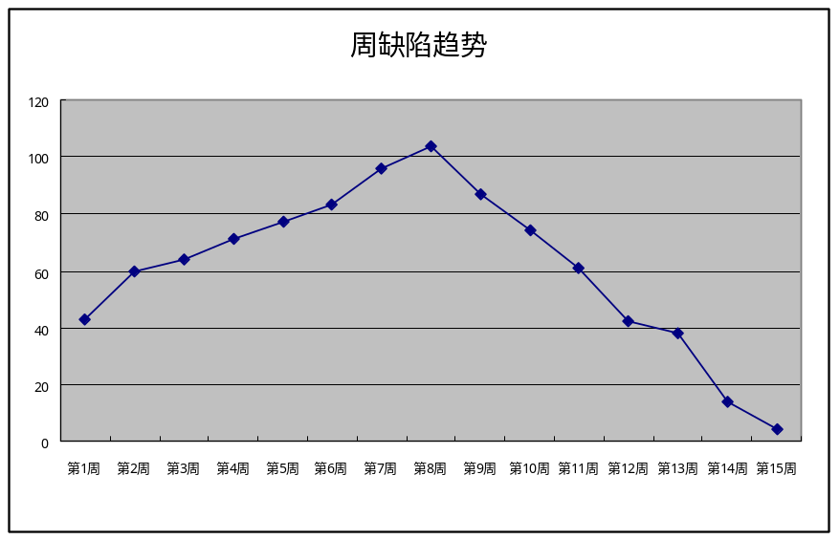

- 重要缺陷摘要
缺陷编号 | 简要描述 | 分析结果 | 备注

遗留问题
【包括遗留问题解决措施和说明。】

测试结论与建议
【报告到了这个部分就是一个总结了，对上述过程、缺陷分析之后该下个结论，此部分为项目经理、部门经理以及高层经理关注，请清晰扼要的下定论。】

测试结论
1.测试执行是否充分（可以增加对安全性、可靠性、可维护性和功能性描述）
2.对测试风险的控制措施和成效
3.测试目标是否完成
4.测试是否通过
5.是否可以进入下一阶段项目目标

建议
1．对系统存在问题的说明，描述测试所揭露的软件缺陷和不足，以及可能给软件实施和运行带来的影响

2．可能存在的潜在缺陷和后续工作
3．对缺陷修改和产品设计的建议
4．对过程改进方面的建议

附件
【本次测试的Bug单,来自bug管理工具（可选）】

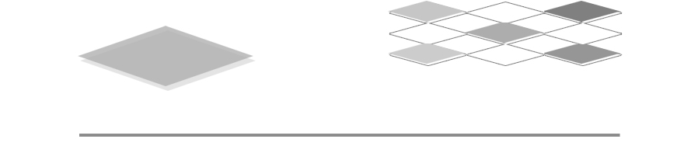
第 2章

项目型文档

导读：职业格式文档大多是项目型文档。项目型文档的最大特点就是纲目清楚，便于记录技术方面的要点。这种文档采用得最多的形式是多级符号，如1，1.1，1.1.1……就像您平时见到的书籍目录，所不同的只是项目型文档的每个项目（特别是最低级的项目）往往包含一段描述或提示性的文字内容。因此掌握多级符号中包含的各种格式及其修改方法是本专题文档样式上的重点，而提高内容的可读性、准确性和充分性（即充分考虑文档可能的读者）是项目型文档内涵上的重点。本专题将通过各案例的剖析与处理，有层次地介绍“项目符号和编号”中各种格式的定制方法，引导您以项目的观点来观察和分析所遇到的文档，并在此过程中体验将一个较为复杂的大项目分解为若干个小项目、然后逐个解决相对较易的小项目并将它们整合大项目的思路和方法。
学习目标：
- 熟悉各种项目符号和编号样式，掌握这些样式中各种格式的修订方法；
- 基本掌握项目型文档的识别及分解方法，并能理解识别与分解的联系与区别；
- 掌握样式的含义，并能较熟练地运用到文档处理中。

项目型文档的名称取自Word中的“项目符号和编号”。“项目符号和编号”格式的最大特点就是项目内容（一般在Word中表现为一段文字）短小精悍、纲目清楚。在案例1中您已经见过这种格式（参见图1-19），但在案例1中这种格式只是“点缀”，不是主体。而项目型文档就是以这种格式为主的文档，这在技术文档中经常采用。
项目型文档在样式上的特征比较明显，其中各种格式的定制与调整也非难事。但是项目型文档的内涵虽然随专业不同而不同，但是仍然具有共性。这些共性主要是应根据这些专业性较强的技术文档可能的读者，使文档既专业又可读性强，既精炼又不失准确性，既能使同行和上级领导满意又能使行政上司、甚至总经理满意，还能使管财务、管人事的等一切应当看到此文档的同事也满意。这是应追求的目标，也是助您成才的有效途径。有这种理念，实质上就已具备较高的社交商，已在默默地实践着将“他们”变为“我们”的和谐真谛。
例如，在下面马上要进行剖析的“软件测试报告”就提供了这样的一个案例。一份非常专业的软件测试报告，一般正规的公司都会规定哪些人必须阅读、哪些人应当阅读。针对这些读者，您设想过应当如何撰写它吗？下面给出一些建议供您在设计时参考。
（1）用户通常只对测试结论部分感兴趣；
（2）开发人员希望知道缺陷有哪些，更希望提供缺陷汇总并进行分析，他们可从中得到产品开发质量方面的信息，以利改善他们的工作；
（3）项目管理者对测试执行中的成本、资源和时间高度重视，因为这影响项目组的整体效益；
（4）高层经理希望能够阅读到简单的图表并且能将本报告与其他项目进行同向比较。
鉴于此，在报告的开头部分应当设置一个专项来说明：哪些人可参考本报告XX页XX章节，哪些人可参考本报告的YY页YY章节……您的报告读者越多，工作也越容易被人重视，前提是必须让阅读者感到报告是有价值的、值得花费一点时间去关注。被领导和同事关注的次数多了，您的地位自然也就上升了。看到这里您是否有同感呢？如果有同感就接着看下去，具体的案例还能给您进一步的帮助。

案例4 软件测试报告
下面首先通过一个企业实例来体验一下项目型文档的“风采”，图2-1就是正规软件企业中使用的软件测试报告模板，亦即提供给测试员书写测试报告的蓝本。它不仅能给您格式设置上的提示，而且能给您内容上的启迪，所以它是一个典型的项目型文档。
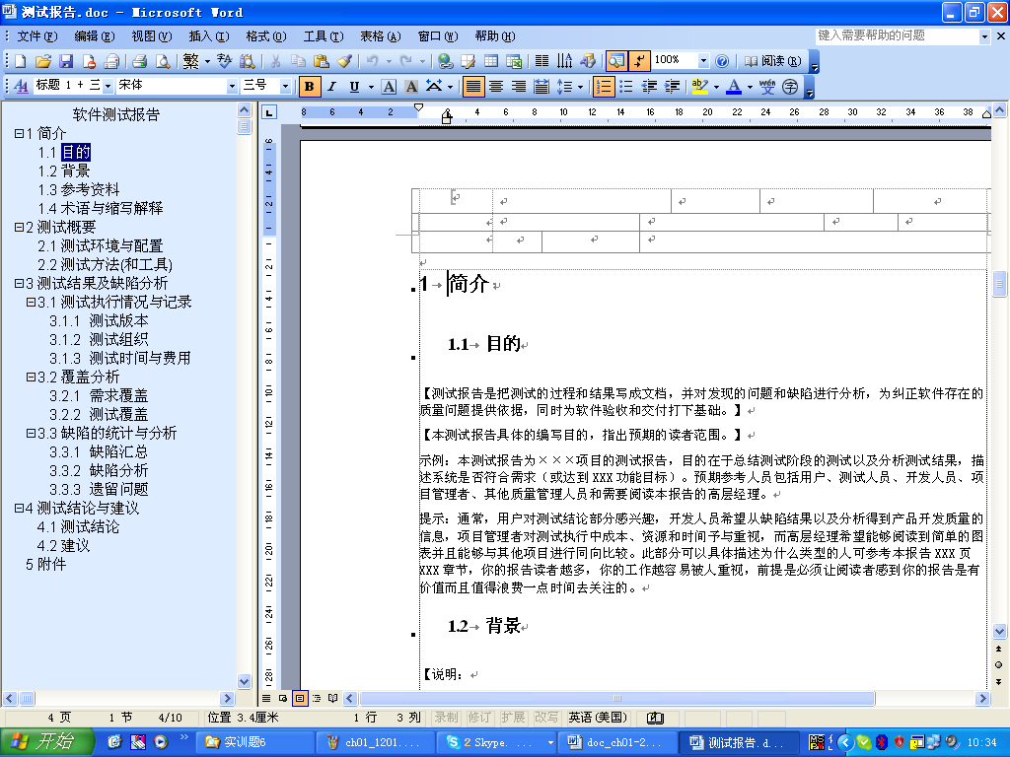
图2-1 软件测试报告（项目型文档）示例

2.1 项目型文档的观察要点
前面已多次提到“先四周后中央”的观察顺序，运用这一思路您能注意到此图与前面多次出现的窗口图片有什么不同吗？这不仅是观察力的训练问题，而且是关键能力（本案例启示⑴中有进一步解释）养成的过程：在向目标前进的途中应当关注沿途的“风景”（如“路标”、“分支路指向牌”、“标志性建筑”等），这样才不会迷路、才能在万一发觉方向不对时能够从容地返回原点。莎士比亚说过：“一千个人的心中有一千个哈姆雷特。”这不仅是说对同一事物各人有各人的印象，同时也提醒人们：各人“心中的哈姆雷特”不应当是朱丽叶或任何其他角色，应当具有哈姆雷特的本质属性。
一篇有示范意义的技术文档给人的信息量是巨大的。因此，在向目标（基本搞清楚什么是项目型文档？在正文中显现哪些特征？）前进时，关注沿途“风景”（注意到才能留下印象）——不仅有助于更清晰地辨识目标的特征量，更重要的是拓宽了视野，厚实了基础。下面的观察提示点只是反映了作者的思路和注意点，您也许会有更深、更宽的联想。
（1）四周
最上面的标题行告诉您这确是一篇测试报告，窗口的上面只保留了“菜单栏”和“常用”、“格式”工具栏，意味着隐藏了部分工具栏，增加了文档的显示区域。下面的状态栏清楚地显示了此文档一共10页，当前输入点处在第4页、第1行、第3列，输入点位置距正文边框3.4厘米。此位置处在第一节。文档编辑处于“插入”状态，未启用“录制”（录制“宏”，下面的案例会介绍）、“修订”、“扩展”，语言为“英语（美国）”，未启用英语“拼写和语法”自动检查、更正功能（这样可以节省Word运行时所需的资源）。这些未启用项的特征对应的图标是灰色的。左边增加了一个新的窗格（您可能暂时还不知它的名称吧？），显示新辅助窗格是为了更清晰地表现主题特征。两个窗格都启用了水平、垂直滚动条，以方便浏览。右边的文档窗格还显示了“标尺”（水平和垂直标尺）。这些都凸现了可视化设计的程序的典型特征。如果使用可视化软件的人不注意这些“可视的”程序运行状态的提示，这就意味着还不懂得“可视化”的意义。
（2）中央
中央是文档窗格，此窗格的最下面是水平滚动条，此条的左边是“编辑视图指示区”，当前是“页面视图”（因为图标颜色与众不同）。值得注意的是根据状态行中的数据：第1行第3列，与左窗格中的当前项目指示“目的”（反相显示）不符。因为“目的”至少是正文的第2行。说明原文档格式编辑有误。类似之处您可要注意。文档窗格中的格式清楚地显示了项目多级符号的特征。“项目符号和和编号”的对话框参见图2-2。
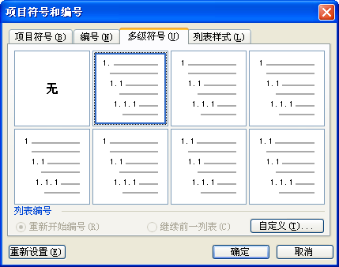
图2-2 “项目符号和编号”对话框

2.2 项目型文档的形式特征
图2-2中的所有项目符号、编号、多级符号、列表样式中所含的格式均可通过“自定义”按钮进行修改。建议动手试一试。
图2-1的左窗格是“文档结构图”，可以通过菜单“视图”→“文档结构图”命令调出。它的作用主要有两个：一是显现文档结构，二是快速定位。即单击此窗格中的任一项目，中部窗格中的文档就会定位到该项目对应内容的起点，为跳转式地浏览提供了极大的方便。比使用“目录”更方便。（注意：这虽然是编辑长文档时的最佳方式，却不是阅读长文档时的最佳方式，后面会讲到。）
中窗格即文档窗格中显示了项目型文档的形式特征：
（1）每一个项目内容简洁明了，一个项目构成一个自然段落，段落间距大于正常的行间距。
（2）多级符号呈现依次缩进的规律。
提示2-1：使用多级符号后，格式工具栏上的“减少缩进量”和“增加缩进量”按钮就非常有用。减少缩进量有项目符号升级、增加缩进量和项目符号降级之作用，这与大纲视图（单击“编辑视图指标区”中的按钮后生效）“升级”、“降级”按钮有相同的作用。但如果不是多级符号，此两个按钮的作用主要是减少或增加缩进量，有时会引起项目符号或编号发生改变，这与文档中已存有的样式或格式有关，可以修改。

2.3 标题样式的作用
为了清楚地了解标题样式的作用，可通过格式工具栏的“样式”显示区（或通过按钮调出“样式和格式”窗格）观察。图2-1中指示：文档中当前输入点位置所在的项目段落格式是“标题1+……”。标题1、2、3、4、5……的样式与其他样式的主要不同之处在于它们对应“大纲视图”中的级别。这些级别形成了文档的骨架，这种骨架在多种显现结构的形式中有效。例如左窗格的文档结构图就是调用了这种骨架，又如单击菜单“插入”→“引用”→“索引和目录”命令，自动生成的目录也是调用了这种骨架。因此，在页面视图中凡是采用标题级的段落，其左边有“．”标记，参见图2-1。

2.4 文档编辑应注重细节
图2-1左、右两窗格中标示的输入点位置不匹配的问题是有典型意义的，因为一般的操作员常常因为误操作而造成类似的错误，而且自己还不知道是如何造成的。其实造成上述问题的原因之一是在“简介”后面的段落标记不正常，放大后的情形见图2-3。该段落标记前有一个紧缩的空格（已加方框标示）。
这个形式上看似空格的标记，通过键盘或鼠标均无法“进入”。因此修正它的方法建议使用整行删除，然后再在原位置粘贴“2 测试概要”段落，粘贴后“2”会自动改为“1”，而将“测试概要”改为“简介”即可。经如此修改后的效果见图2-4，注意标题行中的文档名为“测试报告-截图用.doc”，状态栏中的信息与图2-1完全一致，这表明是在原文档的基础上加以修改的结果。（在亲自动手做6中可亲自证明这一点）
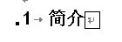
图2-3 有问题的段落标记

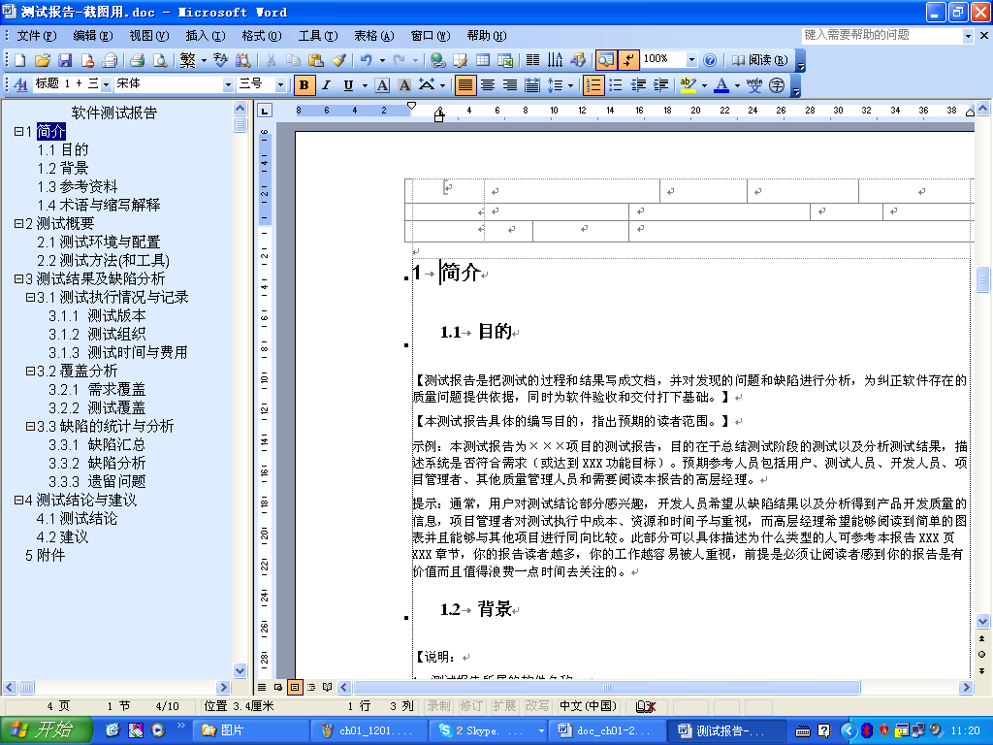
图2-4 订正问题后的图示
该图与图2-1相比较，就会发现输入点位置标识不一致的问题得到了修正。但是，造成上述不一致错误的原因却仍然没有找到。为什么这么说呢？因为不用上面替换为正确格式段落的方法也能修正这个问题。例如，删除页眉区的空表格。从图2-1中能清楚地看到页眉区的空表格高度超出了页眉区的设定高度，并且表格下方还有一个多余的空行。这种任意占用正文编辑区空间的做法肯定会引起一系列问题的。这也说明了原文档的设计者，在关注实现所想要的效果时忽略了周边环境的变化，是典型的“朝目标前进时不关注沿途风景”的做法。此例深刻地说明了，主要操作完成后一定要关注能见到所有可视化的标记（如状态栏信息和所有可显示的编辑信息（如空格标记和段落标记等））。
通过这个实例您是否对“细节决定成败”有所感悟呢？

2.5 本案例的启示
（1）您一定记得在案例1的启示中曾强调“形式”与“内容”的匹配。本案例介绍至此，从形式上讲项目型文档的格式已经基本了解清楚。但如果忽略了软件测试报告本身的内容对您今后成长的作用，那真是有点得不偿失。其实，不管软件测试报告的具体写法如何不同，一份成熟的测试报告必须回答清楚：①测试什么？②由谁委托？③测试的目的是什么？④如何进行测试的？⑤测试的结论是什么？有什么建议？这五个核心问题。这是反映一个人“提出问题、分析问题、解决问题”的总体思路是否清晰的主要指标。
对照图2-4中文档结构图中的目录结构，是否能找到上述五个问题在软件测试项目上的进一步表述？（见表2-1）这对能力培养十分重要。
表2-1 软件测试报告总体思路剖析
五个核心问题 | 五个核心问题在软件测试项目上的进一步表述
测试什么？ | 1.2 背景——测试报告所属的软件名称
由谁委托？ | 1.2 背景——开发项目的简介；1.3 参考资料
测试目的？ | 1.1 目的
如何进行测试的？ | 2 测试概要；3 测试结果及缺陷分析
测试结论是什么？有何建议？ | 4 测试结论与建议
通过上述对照，是否能体会到在具体问题的表述上（上表右列）需要通过抽象才能提炼要义（上表左列）？这就是老师经常说的学习要“由厚到薄”、使用要“由薄到厚”的具体解释。 “由厚到薄”就是由具体到抽象（以上表为例就是“从右到左”提炼），“由薄到厚”就是由抽象返回具体（以上表为例就是“从左到右”展开）。“由厚到薄”是抽象能力的体现，是为探索更大的适用范围而作的努力。“由薄到厚”是应用能力的体现，是需要专业知识和技能作为支撑的。一个人的关键能力必须经历多次“由厚到薄”、“由薄到厚”，再“由厚到薄”、“由薄到厚”……螺旋式上升的循环才能养成。
在个人关键能力螺旋式上升的过程中，每一次“由厚到薄”都是一次升华，抽象的结论适用范围进一步扩大，这就是中国古人早已指出的“大道至简”的具体含义。仍以软件测试报告为例，上述五个核心问题在具体软件项目上的表述只能适用于一个事物（特定企业测试的特定软件），抽象为“测试什么”等五个问题后可以适用于一类事物（所有测试企业、所有软件的测试）。如果进一步抽象为“是何、由何、为何、如何、若何”，那么这五个问题的适用范围就更广了，可以适用于许多事物。可概括称之为“成事五何准则”，也就是助您成功的五条准则。因此，“成事五何准则”的运用能力是一个人的关键能力，关键能力是一种与具体事物无关、而对一个人的成长起关键作用的普遍适用能力，是非常值得您去培养的。
（2）“项目符号和编号”对话框中的“自定义”按钮是应当注意的。因为不仅其中的操作对巩固相关样式与格式操作是非常有益的，而且通过自定义能展现“个性”。但如果展现的个性毫无共性，则是“胡来”，因此懂得规矩是必要的。下面以多级符号的自定义为例进行说明。
图2-5显示了“自定义多级符号列表”对话框。注意图2-2中第三、四张选项卡的名称是“多级符号”与“列表样式”，而此图中的名称将两者的名称连起来了，这说明多级符号是列表样式中的一种（您可自行打开“列表样式”选项卡进行验证）。
而图2-6也是“自定义多级符号列表”对话框。此两图有何区别呢？自己能看出来吗？
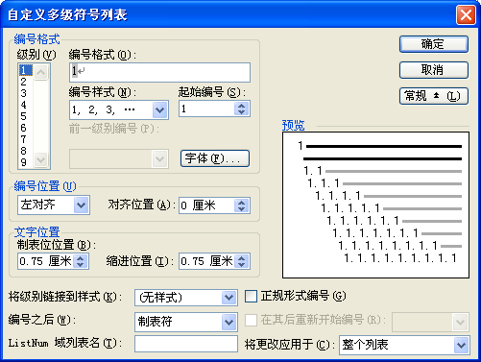 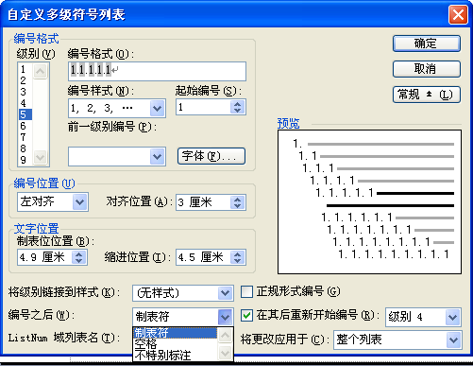
图2-5 自定义多级符号列表的图示之一 图2-6 自定义多级符号列表的图示之二

这两张图示的区别点所在的条目就是多级符号列表的主要指标。这些指标就是级别、编号格式、编号位置、文字位置。级别不同，编号格式就不同。编号位置不同，文字位置就不同。表2-2具体列出了这两张图的不同之处，以加深对多级符号列表的认识。

表2-2 多级符号列表因级别不同而引起的其他参数不同汇总表
级 别 | 编 号 格 式 | 编 号 位 置 | 文 字 位 置 | 其 他 参 数
1 | 1 | 左对齐  0厘米 | 制表位位置（采用制表符作“编号之后”的间隔符时有效）0.75厘米，缩进位置0.75厘米 | “前一级别编号”下拉列表框和“在其后重新开始编号”复合框灰色、不可用
5 | 1．1．1．1．1 | 左对齐  3厘米 | 制表位位置4.9厘米，缩进位置4.5厘米 | “前一级别编号”下拉列表框和“其后重新开始编号”复合框可用
注：此表中的厘米数是指距正文左边框的距离。

（3）Word中允许使用9级符号列表，这与大纲视图中的9个大纲级别不仅级别数一致，而且级别内涵也一致。这说明了多级符号和大纲级别只是列表样式的不同形式（大纲级别没有显性数字标明，只以缩进量不同表示），这也是上面指出过的“多级符号列表”复合名称的由来。
（4）正规形式的多级符号列表是有规律地依次缩进的。除1级以外，其他各级都可选择在某一级别后重新开始编号。图2-6中还列出了“编号之后”可以选择的三种控制符：制表符、空格、不特别标注，不同的控制符使编号与文字之间的距离不同。在编号样式栏，单击后出现的下拉列表框中有多种编号样式可选，每选一次只对当前级别有效。最后，特别需要指出的是：正规的多级符号列表的编号格式中的数字都是反相显示的（请参见图2-5和2-6的相应部位），如果您使用的Word中不是这样，则说明受到了“污染”需修正。
（5）“将级别连接到样式”是一种高级用法，也是终极用法。之所以说是终极用法，因为这才是Word设计原理的最高体现：一切格式都归结于样式。（只是作者认为上面提到的编号样式没有这种涵义，也许改为编号形式更贴切一些。）

2.6 本案例涉及的主要知识点与技能项
主要知识点
① 项目符号与编号
② 多级符号级别
③ 大纲级别
④ 列表样式
⑤ 编号格式
⑥ 编号位置
⑦ 文字位置
⑧ 由厚到薄
⑨ 由薄到厚
⑩ 成事五何准则
主要技能项
① 根据自定义对话框中的预览图调整编号对齐方式
② 根据预览图调整编号缩进量
③ 根据预览图调整文字位置（慎用制表符作间隔符）
④ 选择“重新开始编号”的级别
⑤ 理解“将级别连接到样式”的本质掌握其操作方法
⑥ 修正非正规编号格式为正规编号格式的方法
⑦ 成事五何准则的运用技能

亲自动手做6
素材：“测试报告.doc”
效果：“测试报告-宣改.doc”
综合运用前面学过的所有知识与技能，以效果对照文档“测试报告-宣改.doc”为蓝本，对素材“测试报告.doc”进行段落、表格、项目符号与编号、页眉和页脚、页号的格式化，并修正第1段落中不可入空格所引起的错误。
提示2-2：效果对照文档中的总页数比素材文档的总页数少，这是因为删除了前面不重要的几页。操作时牢记“先定对象后操作、左右结合左右左”；在确定输入点后用输入点位置处右击弹出的快捷菜单中的“选择格式相似的文本”命令进行操作，会大大加快操作速度。因为格式相似的文本可一次完成格式修改操作。另外，从实际进行的过程中您一定会体会到素材文档中许多本该格式一致的段落事实上不一致，这给修改带来了麻烦。设想一下，假如您是该文档的设计者，今后应该怎么做？

案例5 专业教学计划中的教学时间分配表（项目计算型）
项目型文档的另一个典型实例是高校各专业的教学计划。专业教学计划一般由下列七个项目构成。
- 培养目标
- 培养规格
- 学制（学年制/学分制）说明
- 时间分配表（或称为总时间分配表）
- 教学时间分配表
- 核心课程（或主干课程）的课程说明
- 各校自定的其它项目
专业教学计划又分指导性计划与执行计划。指导性计划是相对较长的一个时期内（一般为三年）需要参照、对执行计划的制订起指导性作用的文件，是决定一段时间专业办学方向的文件。执行计划则是根据市场需求变化在指导性计划的框架内进行调整修订的计划，一年制订一次，适合于当年招生的年级。例如，2005年制订的指导性计划统管2005级、2006级、2007级的执行计划。
不管是指导性计划还是执行计划，教学时间分配表都是主干项。下面就以软件技术专业教学执行计划中的教学时间分配表为例，来说明项目型（计划项目型）文档的编辑排版要点。
教学时间分配表是以课程—学时（也称课时）为核心编排的。每门课程有总学时、分类学时和周学时（一般按行汇总），每学期有周总学时（一般按列汇总）。课程总学时决定了该计划内容的教学总量，周总学时则反映了学生每周的课内学习总量。
周总学时是一个重要参数，因为它从总体上反映了学生的“忙闲”程度。按照教学规律，为保证高校学生的学习质量，学生的课内学时与课外学时之比不应小于1∶1.5。以周总学时22为例，学生每周应分配的计划内学习时间（课内+课外）为55学时。假设学生每天花10个小时用于学习，折合13.3学时（1学时45分钟），一周算6天（留一天机动），则总共有80学时（79.8）。若用“周计划内学习时间/周总学习时间”来定义学生的学习受限度，则本例的学习受限度为55/80=0.69。用相同的方法可以算出各个周学时下的学生学习受限度，见表2-1。
从表2-1中可知，由于学习受限度的计算中已经占用了双休日中的一天，周总学时的上限应是24。学习受限度值越大，表明学生学习受限制的程度越大、学习的自由度越小、个性发展的空间越小。
周总学时大，学生学习的受限度大，难以体现“以学生为主体”的现代教育理念。因此在高校的教学计划中必须严格控制周总学时。
表2-3 周学时与学生学习受限度对照表
周计划学时 | 周学习学时 | 学习受限度 | 合 理 性
20 | 50 | 0.63 | 合理
21 | 52.5 | 0.66 | 合理
22 | 55 | 0.69 | 合理
23 | 57.5 | 0.72 | 合理
24 | 60 | 0.75 | 较合理
25 | 62.5 | 0.78 | 较不合理
26 | 65 | 0.81 | 不合理
注：学习受限度=周总学时×2.5/80，一周按6天计。
由于教学时间分配表是培养规格的具体体现，它清楚地反映了职业所需的知识、技能通过哪些课程来训练培养，这些课程又以怎样的进程来实施的。因此，它涉及许多相互关联的计算。
表格在项目型文档中几乎是必不可少的内容。如果现在就让您去设计适合于表述教学时间分配表实质内容的表格是不切实际的，因为您的专业知识还不够。因此应该作一些铺垫，先给出一张样表，再仔细地分析它的构成，然后再动手做。这样安排有助于将较难的项目分解为较易的小项目。
表2-4列出了软件技术专业三年学分制指导性计划中的教学时间分配表。此表的表头部分挺复杂，不像常见的行列一致的表格（这称为清单，最简单的一种表格）。其实所有表格都可以在清单的基础上构造出来。

2.7 样表的观察要点

2.7.1 基表
一张表格到底有多少行、多少列？怎样计算？对于简单表格（即清单）很容易计算。但对于复杂表格就应以表中最大行数为行数，以最大列数为列数。以最大行数和最大列数建立的清单就是原复杂表格的基表。表2-4中最大的行数是34，最大的列数是15，因此基表是34（行）×15（列）的清单。
提示2-3：在Office套件中，习惯将表格的列号以英文字母命名，而行号则以阿拉伯数字命名。而单元格的名称以“列号行号”方式命名，列号放在行号前。例如第23行第5列交叉处的单元格命名为E23，第56行第18列的单元格记为Q56。连续的单元格可简记为起始单元格名:终止单元格名，如A1、A2、A3、A4、A5五个单元格可简记为A1:A5。不连续的单元格A1、A2、A3、B2、B3、B4、C2则可简记为（A1:A3,B2:B4,C2）。其中的冒号和逗号都是英文字符（半角）。
表2-4 教学时间分配表（软件技术专业三年学分制指导性计划）
类别 | 序号 | 课 程 名 称 | 课程代码 | 学分 | 学时数分配 |  |  | 周 学 时 |  |  |  |  |  | 备 注
 |  |  |  |  | 小计 | 其中 |  | 一 | 二 | 三 | 四 | 五 | 六 | 备 注
 |  |  |  |  |  | 知识 | 技能 | 15 | 16 | 16 | 16 | 16 | 15 | 备 注
基本素养 | 1 | 思想道德修养与法律基础 | 101 | 4 | 62 | 32 | 30 | 2 | 2 | 0 | 0 | 0 | 毕业实习与毕业设计
基本素养 | 2 | 毛泽东思想邓小平理论与“三个代表”重要思想概论 | 102 | 4 | 62 | 32 | 30 | 2 | 2 | 0 | 0 | 0 | 毕业实习与毕业设计
基本素养 | 3 | 体育 | 103 | 2 | 62 | 22 | 40 | 2 | 2 | 0 | 0 | 0 | 毕业实习与毕业设计
基本素养 | 4 | 军事理论 | 104 | 1 | 24 | 24 | 0 | 0 | 0 | 0 | 0 | 0 | 毕业实习与毕业设计 | 军训实施
基本素养 | 5 | 形势与政策 | 105 | 1 | 16 | 10 | 6 | 0 | 1 | 0 | 0 | 0 | 毕业实习与毕业设计
基本素养 | 6 | IT职业英语 | 106 | 16 | 252 | 120 | 132 | 4 | 0 | 6 | 6 | 0 | 毕业实习与毕业设计
基本素养 | 7 | 高等应用数学 | 107 | 16 | 252 | 204 | 48 | 4 | 0 | 6 | 6 | 0 | 毕业实习与毕业设计
基本素养 | 8 | 人文素养专题 | 108 | 4 | 62 | 42 | 20 | 2 | 0 | 0 | 2 | 0 | 毕业实习与毕业设计
职业通用素养 | 9 | 专业学习与职业生涯 | 201 | 2 | 30 | 10 | 20 | 2 | 0 | 0 | 0 | 0 | 毕业实习与毕业设计
职业通用素养 | 10 | 职业技术文档编辑处理 | 202 | 5 | 80 | 32 | 48 | 0 | 5 | 0 | 0 | 0 | 毕业实习与毕业设计
职业通用素养 | 11 | 算法与程序设计 | 203 | 5 | 75 | 30 | 45 | 5 | 0 | 0 | 0 | 0 | 毕业实习与毕业设计 | C语言版
职业通用素养 | 12 | 职场典型事件分析与行为优化 | 204 | 4 | 64 | 32 | 32 | 0 | 0 | 4 | 0 | 0 | 毕业实习与毕业设计
职业通用素养 | 13 | 就、创业指导与实践 | 205 | 4 | 64 | 32 | 32 | 0 | 0 | 0 | 4 | 0 | 毕业实习与毕业设计
职业通用素养 | 14 | 计算机组装与维护 | 206 | 4 | 64 | 32 | 32 | 0 | 4 | 0 | 0 | 0 | 毕业实习与毕业设计
职业通用素养 | 15 | 计算机安全与网络安全 | 207 | 4 | 64 | 32 | 32 | 0 | 0 | 4 | 0 | 0 | 毕业实习与毕业设计
职业通用素养 | 16 | 网络原理与Internet操作实践 | 208 | 4 | 64 | 32 | 32 | 0 | 4 | 0 | 0 | 0 | 毕业实习与毕业设计
专业素养 | 17 | Windows系统管理 | 301 | 4 | 64 | 32 | 32 | 0 | 4 | 0 | 0 | 0 | 毕业实习与毕业设计 | 3或4字头任选8学分  5、6、7字头任选16学分
专业素养 | 18 | Windows网络管理 | 302 | 4 | 64 | 32 | 32 | 0 | 0 | 4 | 0 | 0 | 毕业实习与毕业设计 | 3或4字头任选8学分  5、6、7字头任选16学分
专业素养 | 19 | Linux系统管理 | 401 | 4 | 64 | 32 | 32 | 0 | 4 | 0 | 0 | 0 | 毕业实习与毕业设计 | 3或4字头任选8学分  5、6、7字头任选16学分
专业素养 | 20 | Linux网络管理 | 402 | 4 | 64 | 32 | 32 | 0 | 0 | 4 | 0 | 0 | 毕业实习与毕业设计 | 3或4字头任选8学分  5、6、7字头任选16学分
专业素养 | 21 | C系列 | 501 | 16 | 256 | 128 | 128 | 0 | 0 | 0 | 8 | 8 | 毕业实习与毕业设计 | 3或4字头任选8学分  5、6、7字头任选16学分
专业素养 | 22 | Java系列 | 601 | 16 | 256 | 128 | 128 | 0 | 0 | 0 | 8 | 8 | 毕业实习与毕业设计 | 3或4字头任选8学分  5、6、7字头任选16学分
专业素养 | 23 | .net系列 | 701 | 16 | 256 | 128 | 128 | 0 | 0 | 0 | 8 | 8 | 毕业实习与毕业设计 | 3或4字头任选8学分  5、6、7字头任选16学分
选学系列 | 24 | 网站开发专题 | 801 | 6 | 80 | 40 | 40 | 0 | 0 | 0 | 0 | 6 | 毕业实习与毕业设计 | 任选12  学分
选学系列 | 25 | 嵌入式专题 | 802 | 6 | 80 | 40 | 40 | 0 | 0 | 0 | 0 | 6 | 毕业实习与毕业设计 | 任选12  学分
选学系列 | 26 | 电子商务专题 | 803 | 6 | 80 | 40 | 40 | 0 | 0 | 0 | 1 | 6 | 毕业实习与毕业设计 | 任选12  学分
选学系列 | 27 | 软件质量保障专题 | 804 | 6 | 80 | 40 | 40 | 0 | 0 | 0 | 1 | 6 | 毕业实习与毕业设计 | 任选12  学分
选学系列 | 28 | 工学结合（校外基地实施） | 805 | 6 | 80 | 40 | 40 | 0 | 0 | 0 | 0 | 6 | 毕业实习与毕业设计 | 任选12  学分
 |  | 小计/周学时 | ---- | 116 | 1873 | 990 | 883 | 23 | 24 | 24 | 24 | 22
 | 29 | 毕业实习与毕业设计 | 901 | 12 | 比例 | 0.54 | 0.46 | -- | -- | -- | -- | -- |  | 第六学期
总 计 |  |  | ---- | 128 | 1873

2.7.2 复杂表格是由基表修改而成
复杂表格常常是部分单元格合并或拆分后构成的。表2-4中的“课程名称”单元格（注意合并后的单元格称为合并单元格，一般也称为单元格）由原C1:C3三个单元格合并而成；“毕业实习与毕业设计”单元格由原N4:N31共28个单元格合并而成的；而第一行中的“周学时”单元格是由原I1:N1六个连续单元格合并而成的；其余较大的单元格都类似，请您自己细辩一下。

2.7.3 表格中的文字方向
各单元格中的段落标记不同，这表明其中的文字方向不同。箭头向左者为横向，箭头向上者为竖向。

2.7.4 表格中的数据关系
作为指导性教学计划的教学时间分配表，表中的数据存在较强的关联性，这也就是平常所说的教学计划“一枝动、百枝摇”，不能随便改。在此表中存在下列数据关系：
（1）课程学时=上课周数×周学时=知识学时+技能学时
（2）总学时=Σ各课程学时（Σ表示加和）
（3）知识总学时=Σ各课程知识学时
（4）技能总学时=Σ各课程技能学时
（5）知识总学时占总学时的比例=知识总学时/总学时
（6）技能总学时占总学时的比例=技能总学时/总学时
（7）某学期的周总学时=Σ该学期开设的各课程周学时

2.7.5 文本型数值
表格中有些数据是文本型的，例如课程代码，尽管它是数字形式但却是文本，不能加和，加和也无意义。编辑表格时应注意区别文本型数据。

2.7.6 课程序号的作用
课程序号的作用既可方便计算分类课程门数，也便于计算课程总门数。

2.7.7 课程类别
学分制的教学计划，课程类别很重要。同类课程的学分可以互相替代，而不同类别的课程学分一般不允许互换。本表一共有四类课程。前两类基本素养和职业通用素养课程每个学生必学，而后两类专业素养与选学系列课程按学分或课程分支要求由学生自由选择。正因为选学，因此此两类课程的小计学时不能简单累加。

2.7.8 特别教学项目
特别教学项目一般是实践性强的项目，一般不在教室或实验室内进行，不计算学时，但计算学分。此表中的“毕业实习与毕业设计”就是这类特别教学项目，占一学期，12学分，不计入总学时，但计入总学分，是准予毕业的必备条件。

2.8 教学时间分配表的编辑
形如表2-4那样复杂的表格，不仅是项目文档（教学计划）的一部分，而且本身也能视为项目型文档。因为它能分解为几个组成部分，每一部分可视为一个表格项目。
首先，基表就是一个项目。前面已经指出基表是34（行）×15（列）的清单。
其次，该表的中央部分是一个项目。此项目是B4:M32矩形区域，是一个13×29的清单。有关计算主要集中在此区域中进行。
最后，该表的四周是一个项目，是一个环形区域，是一些合并后的单元格组成的。
经项目分解后的复杂表格，其编辑问题就不难解决了。

2.8.1 编辑表格的基本方法
编辑的基本方法有两种，一种是用Word中的插入表格的方法（工具按钮为），前面已有介绍。这类表格尽管有一定的计算功能，中央矩形区域内的计算都可以完成。但Word表格不能体现“一枝动、百枝摇”的效果。Word表格以布局功能见长，计算不是它的强项。像教学时间分配表那样涉及的计算问题较多的表格，应该调用Word中另一项以计算见长的功能为好，此项功能就是“插入Excel表格”（工具按钮为）。下面就来体验一下插入Excel表格的操作。

2.8.2 在Word文档中使用Excel表格
下面以建立表2-4所示的表格为例，来具体说明在Word文档中使用表格的思路与方法。
（1）建立基表
将输入点定位于恰当的位置，单击，出现图2-7所示的选择行、列数的对话框。
如果您插入过Word表格，一定见过类似的对话框。但此处的对话框性质与您曾见过的完全不同。每一张Excel电子表格都是65536行、256列的巨大表格，不可能在屏幕上完全显示出来。能看到的行数和列数主要与屏幕显示区域大小有关。如果不信，先如图2-7那样插入4行、5列的表格，结果见图2-8。然后按【Ctrl+→】组合键，看到了什么？再按【Ctrl+↓】组合键，又看到了什么？接着再按【Ctrl+←】组合键，又看到了什么？最后再按【Ctrl+↑】组合键又看到了什么？是不是走了一圈又回到了原点？但这一圈走得值！现在已经从左上角最左边（第1行第1列）走到了最右边（第1行第IV列，列号命名顺序A～Z，AA～AZ，BA～BZ，CA～CZ，DA～DZ，EA～EZ，FA～FZ，GA～GZ，HA～HZ，IA～IV，一共10×26-4即256），再折向最下边（右下角，第65536行第IV列），然后又从右下角的最右边到最左边（第65536行第1列），再折向最上边，回到了左上角（第1行第1列）。尽管回到了原点，但走的过程使您增长了“见识”，这就是教育强调“过程与方法”的根本原因。
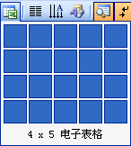
图2-7 插入Excel表格的选择行、列数对话框

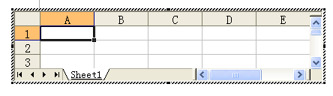
图2-8 Excel表格的基本形态
对于熟悉Word表格的您，这样建立基表可能没想到吧？行数、列数明明不够么，能行吗？其实不用担心，就是这张基表，就能构建性能比表2-4好得多的项目表格！正所谓“走出Word的围城，就进入Excel的海阔天空”！Office套件的无缝链接性使您有了一键平滑转换的体验。
其实见到图2-8时，窗口内的菜单项也发生了变化，只是由于篇幅关系未包括在图2-8中而已。该图最外边的斜条纹框很重要，它表示Excel表格在Word页面中编辑区域的大小。其中四角、四边上共有八个小黑点，这些“角黑点”是双向两维调整点、“边黑点”是双向一维调整点。Sheet1是电子表格的名称，其左边的四个箭头是在多张电子表存在时快速定位所需电子表的按钮，平时应注意练习。现在只有一张电子表格，这些箭头按钮“无用武之地”。
（2）设置单元格基准格式
拖动右下角调整点，使表格的区域宽度与正文边框宽度相同，单击左上角全选按钮（即左上角无任何字符的单元格），选中整张电子表格。右击，在弹出的快捷菜单中选择“设置单元格格式”命令，出现如图2-9所示的对话框。此对话框中的许多项目在初识时必须搞清楚。
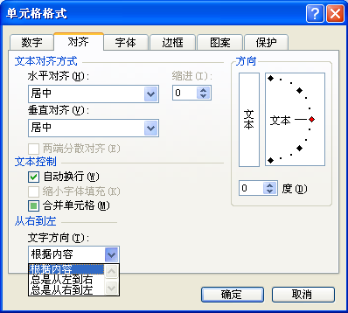
图2-9 “对齐”选项卡
首先，此对话框中的“数字”、“对齐”、“保护”三张选项卡最能反映Excel特点，其余三张选项卡的相关设置与Word中相似。初学时可要一一细究。
其次，就制表而言“对齐”选项卡中各项目设置最为重要。本次操作主要是就这些项目进行适当的配置。
① 文本对齐方式：水平对齐“居中”、垂直对齐“居中”，此两项必须都设置好才唯一确定了文本在一个平面单元格中的位置。
② 文字方向：水平（图中指向90⁰；0⁰的效果为每个水平文字向左旋转90⁰后从下向上垂直排列，180⁰的效果为每个水平文字向右旋转90⁰后从上向下垂直排列，选择其他角度就是斜向排列文字，有特殊用途。）。纵向文字的选择按钮在此框的左边。
③ 文本控制：自动换行（已选中），缩小字体填充当前不可用（灰色显示）。合并单元格旁的记号■表示图中现有的文本控制状态待定。
④ 从右到左的文字方向：根据内容由系统决定（备选项：“总是从左到右”或“总是从右到左”，这两个备选项为适应中文现代排列习惯与古代排列习惯提供了方便）。
最后，设置好上述四项后转入“字体”选项卡，设定宋体，常规，9磅。单击“确定”按钮退出。
由于本次操作是在“全选”状态下进行的，因此设置的参数对整张电子表格生效。这就完成了所有单元格的基准格式设置。
（3）合并单元格
选择A1:A3单元格区域，单击按钮（“合并及居中”按钮，或在图2-9所示的“单元格格式”对话框中选择“合并单元格”复选框也行），输入“类别”两字；选择B1:B3单元格区域，单击按钮，输入“序号”两字；选择C1:C3单元格区域，单击按钮，输入“课程名称”四字；选择D1:D3单元格区域，单击按钮，输入“课程代码”四字；选择E1:E3单元格区域，单击按钮，输入“学分”两字；形成了五个合并单元格。选择F2:F3单元格区域，单击按钮，输入“共计”两字；选择F1:H1单元格区域，单击按钮，输入“学时数分配”五字，形成┎形两个合并单元格。再将鼠标指向列号间的分隔线上，鼠标指针自动变成水平双向调整状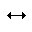，按图2-10所示宽度调整各列宽度；再将鼠标指针指向行号间的分隔线，鼠标指针自动变成垂直双向调整状，按需调整行高。
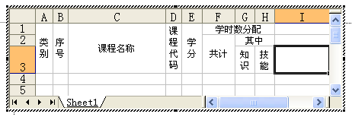
图2-10 合并单元格、输入部分文字后的图示
前三行其余各列均可仿此操作，最后三行也按照样表格式进行类似操作。需合并的单元格如N列（第六学期）和O列（备注），均需参照表2-4先进行合并单元格操作，然后再输入文字。如此可完成整个复杂表格四周的编辑工作。需要提示的是：通过键盘上的光标键移动活动单元格，或用鼠标拖动水平滚动条，均能移动表格的显示区域，但两者的实质是不同的。前者是通过“焦点”（活动单元格）的移动带动显示区域移动，而后者仅是显示区域移动，“焦点”仍在原处。
合并单元格的工作全部完成后（注意对照表2-4），选择A1:O34单元格区域，单击表格框线按钮，使该区域中所有单元格都带四边边框线。与此按钮相关的边框线按钮见图2-11。
（4）中央B4:M32单元格区域（13×29的清单）的快捷操作
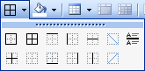
图2-11 单元格边框线按钮汇总

前面已经指出中央的13×29清单涉及有关计算，是表格的核心部分。这里的有关计算可以使用Excel的强大功能快捷地完成。
① 自动填充柄功能
根据选定单元格中字符的规律，可按系列自动填充后续部分。例如在B1、B2单元格中分别输入1、2后选中此两单元格，将鼠标指向该区域的右下角，当指针形状变成细十字形时拖动鼠标，B3及以下单元格中自动填充3、4、5……拖到哪填充到哪，十分方便。如果先按住【Ctrl】键不放再拖动，则是连续复制选中区域的内容。用此功能可快速完成B列和D列的内容输入。
② 一次在多个单元格输入相同的内容
先按住【Ctrl】键不放，再用鼠标依次选中E4、E5、E11、E15:E23（共12个单元格），按数字键【4】、【Enter】键，12个单元格中同时填充了“4”。仿此可一次输入五个“16”、五个“6”。H列仿此进行。而F、G列主要靠计算填充，不用此法。但I4:M31单元格区域用此法十分方便。首先选定此区域，按数字键【0】、【Ctrl+Enter】，全部填入0。然后再按住【Ctrl】键不放，再用鼠标依次选中相同周学时数的单元格，按数字键、【Enrer】键。因为共有“1、2、4、5、6、8”六个数字，所以一共要重复六次就全部完成了。
③ 利用公式计算填充F列
因为课程学时=上课周数×周学时=知识学时+技能学时，因此F列应当使用公式计算。
选中F4单元格，先输入“=”（公式引导符）；
然后依次选择I3单元格、按【F4】键、输入“*”、再选择I4单元格；
输入“+”、选择J3单元格、按【F4】键、输入“*”、再选择J4单元格；
输入“+”、选择K3单元格、按【F4】键、输入“*”、再选择K4单元格；
输入“+”、选择L3单元格、按【F4】键、输入“*”、再选择L4单元格；
输入“+”、选择M3单元格、按【F4】键、输入“*”、再选择M4单元格；
此时编辑栏（工具栏下、文档窗口之上）中出现了公式“=$I$3*I4+$J$3*J4+$K$3*K4+ $L$3*L4+$M$3*M4”
然后按【Enter】键，F4单元格中出现了计算结果“62”。然后用自动填充柄一直拖动到F31，课程学时全部计算填充完毕。
提示2-4：选择I3单元格后按【F4】键，I3变成了$I$3，是绝对引用名。在计算公式中出现$I$3时等于引用一个常量，即I3单元格的值。而在计算公式中出现I3（相对引用名）时相当于引用一个变量，一个随位置变化而变化的量。I$3是混合引用名1，$I3则是混合引用名2。I$3表示行号是常量，列号是变量，可以是J、K、L或其他列号；$I3表示列号是常量，3是变量，可以变为4、5、6或其他行号。Excel的自动填充柄就是得到了这种引用技术的支撑才这么方便的。
注：【F4】键是循环键，按“绝对、混合1、混合2”次序逐次循环。
④ 利用公式计算填充G列
因为课程学时=知识学时+技能学时，因此G列可在F列和H列已知的情况下计算而得。
选中G4单元格，先输入“=”（公式引导符）；
然后依次选择F4、输入“-”、再选择H4单元格；按【Enter】键。此时G4单元格中出现了计算结果“32”。然后用自动填充柄一直拖动到G31单元格，G列全部计算填充完毕。
⑤ 插入分类小计行
按类进行统计是项目型文档的基本特征。依次在序号为9、16、23、28的课程后面插入一个空行（注意插入的空行自动带与其他行一样的边框线，这是默认的“继承”性）。具体操作是在行号列点选相应的行号，在右击弹出的快捷菜单中点选“插入”命令即可。
然后选中B12:M12单元格区域，单击在弹出的快捷菜单中选择“设置单元格格式”命令，如图2-12所示设置单元格底色（淡灰色，注意图中“示例区显示的颜色”对应加框的“颜色按钮”）。图中的设置表示未选图案，图案到底有多少种，建议您亲自打开下拉列表框后观察一下。（这也是沿途的“风景”哦。）单元格底纹是由底色和图案构成的。
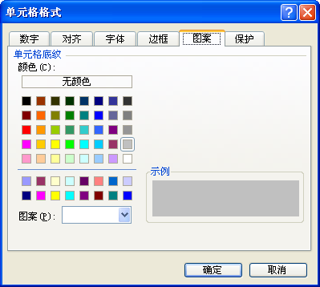
图2-12 “图案”选项卡
最后选择“字体”选项卡，设置字体为宋体，常规，9磅；单击“确定”按钮退出。再选择D12单元格，再进行单元格设置，参见图2-13。
设置该单元格中的数字为百分比形式，再选择“字体”选项卡，设定字形为“倾斜”；单击“确定”按钮退出。马上双击“格式刷”，依次将O12、O21、O29、O35、D35、D29、D21单元格刷一遍，使这七个单元格与D12单元格格式一致。连续使用格式刷后，一定要放回原处，即再选择一下格式刷按钮。（这种预先进行单元格格式设置的操作思路应予重视。）
提示2-5：爱动脑筋的您，也许会发现“为什么不先设置好第12行中所有需要设定格式的单元格后，用整行复制的办法进行操作呢？这样做不是更方便吗？”，在本案例中不采用这种办法的主要原因是先进行了“表格四周单元格的合并”操作。这样整行选取操作不易进行，插入复制的行也不易操作。这说明了“步骤顺序不同，相应的操作办法也应随之变动”的道理。

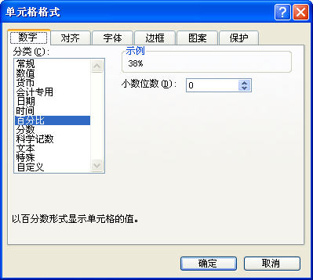
图2-13 “数字”选项卡
⑥ 在插入的四行中填充内容
采用前面介绍过的同时在多个单元格中输入相同内容的方法，在C12、C21、C29、C35单元格中输入“分类小计”。再选择E4:M12单元格区域，单击“自动求和”按钮Σ，会发现9列全部自动求和，结果自动填入E12:M12单元格区域，参见图2-14。计算高度智能化，这可是Word表格所不具备的。图2-13中还有一点值得初学者注意，那就是选中区域的列号和行号是加标记色的。E21:M21单元格区域中9列的加和，如法炮制。
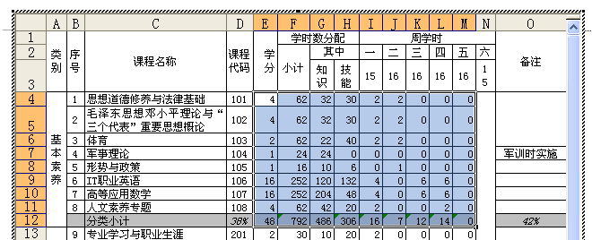
图2-14 Excel表格中多列自动加和图示
但E29:M29、E35:M35单元格区域需另法处理，因为此两处是选学课程，不能将所有数值累加。依据备注列中所注明的规律，不难得出应当加和的单元格。例如，在E29单元格中输入公式“=SUM(E22,E23,E26)”后按【Enter】键，然后用自动填充柄拖动至M29单元格。再在E35单元格中输入公式“=SUM(E30,E32)”后回车，然后再用自动填充柄拖动至M35单元格。
接着处理G37、H37单元格，此两个单元格应计算“知识”学时、“技能”学时占总学时的比例。计算时总学时（单元格F36的值）是一个常量，在计算公式中应使用“绝对引用”单元格名称$F$36。因此，在G37单元格中输入公式“=G36/$F$36”后按【Enter】键，再用自动填充柄拖动至H37。如此，两个单元格的计算均已完成。然后在E38单元格中输入“=E36+E37”，F38单元格中输入“=E36”，这样就完成了“共计”行的所有计算。
最后须完成D12、D21、D29、D35、O12、O21、O29、O35八个单元格中百分比的计算工作。其中D列四个是学分比，O列四个是学时百分比。依据数学原理，四个学分百分比应当全部以总学分作分母，四个学时百分比应当全部以总学时作分母。因此，总学分单元格E38和F38应作绝对引用，亦即在相应的计算公式中应使用$E$38、$F$38这种形式。
选择D12单元格，输入公式“=E12/$E$38”，确定；再单击复制按钮，再连续选择D21、D29、D35三个单元格后单击，在弹出的快捷菜单中选择“选择性粘贴”-“公式”命令，确定。
选择O12单元格，输入公式“=F12/$E$38”，确定；再单击复制按钮，再选择连续单击O21、O29、O35三个单元格后单击，在弹出的快捷菜单中选择“选择性粘贴”-“公式”命令，确定。
至此完成了所有的计算，参见表2-5。这样的表格，能真正体现“一枝动、百枝摇”的效果。在“周学时”区域中任意改变一个数值，相关的单元格中的值都会发生变化。建议您先对照着模仿一遍，在模仿的过程中思考“此步能否改变？若能、如何改变？改变的效率比原来高吗？”，然后自己独立设计一个操作流程去实现它。
表2-5 软件技术三年学分制指导性计划教学时间分配表(Excel版)
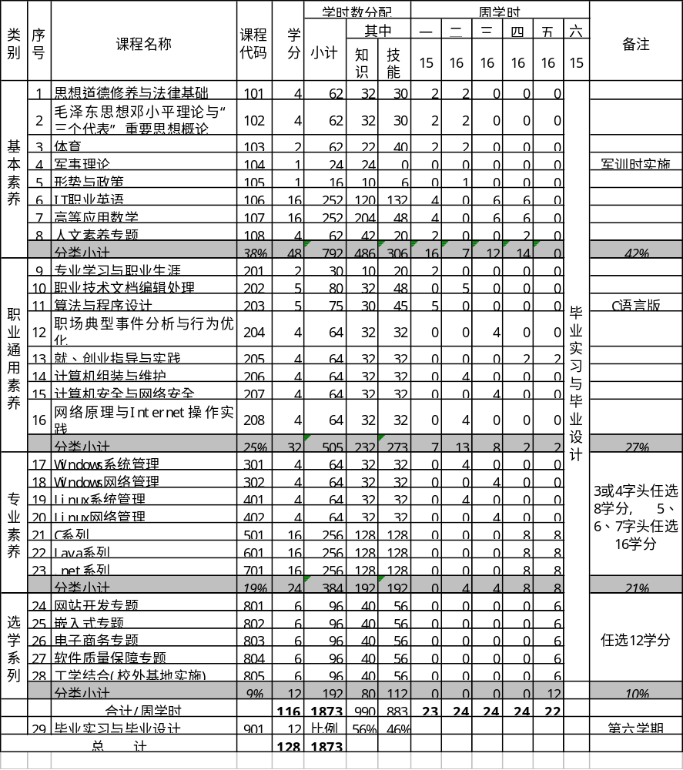

2.9 本案例的启示
（1）本案例完成的“智能化”教学时间分配表，是通过分解为上述1）、2）、3）、4）四个项目，每个项目又分为①、②、③……等步骤分步完成的。这说明任何复杂问题都可通过分析、分解为若干个相对简单的小问题，再逐个解决这些小问题，然后综合起来就解决了大问题。项目型文档就是这样一类文档，它的布局就体现了“若干个小项目组成大项目”的特征，尽管有时形式比较“隐蔽”。这些小项目是互相关联的，这种关联主要表现为连接次序，但这种次序不是唯一的、不可更改的，而是存在多种选择、可以改变的，这里只有整体效果或效率才是判断的最终标准。
（2）项目型文档注重项目的组合设计。从操作思路上讲项目型文档是一个严密的设计系统。先做什么、再做什么，对所用的方法和总体效率都有重大影响。因此，进行项目型文档的编辑，相关的知识和技能不是主要训练目的，主要目的是训练设计思路。对这一点您一定要有清醒的认识。在这里结果不是唯一的重要目的，过程与方法是更重要的目的。
（3）要知道梨子的滋味，必须亲口尝尝。本案例是一个非常有价值的训练实例，亲自动手做7就要求您自行设计一个方案去完成与表2-5一样的Excel表格。从中体验项目型文档的特征，体验“先四周后中央”的思路对表格编辑的启示。因为表格的四周也是存放重要信息的地方。
（4）本案例中涉及的计算都是初等数学范畴内的公式，其意义比较容易理解。但对于“绝对引用、相对引用、混合引用”等概念，由于用词抽象往往不容易掌握其实质。
“引用”，本质上涉及引用单元格和被引用单元格，不指明引用者或被引用者，笼统地谈引用常常会产生歧义。在Excel电子表格的计算中，某个单元格中的值常常与另一个或另一些单元格的值有关系，此时在计算公式中“引用”这些有关系的单元格中的值能更清楚地表达计算的准确性和简明性。因此，“引用”就是表达单元格之间关系的一种方式。
单元格名称本质上是一种位置标记——指定单元格在电子表格中位置的标记。由于电子表格是以行、列布局的，单元格就是行列交叉点，因此单元格名称以“列号行号”命名。这种双因子名称被引用时，可能的变化存在“行号列号都不变，行号不变、列号变，行号变、列号不变，行号列号都变”四种情况。这就是“绝对引用名、混合引用名1、混合引用名2、相对引用名”的由来。它们都是指引用单元格计算公式中使用被引用单元格名称的方式。而“绝对引用、混合引用1、混合引用2、相对引用”是指引用时使用“绝对引用名、混合引用名1、混合引用名2、相对引用名”时的状态，两者不能混淆。
绝对引用（如$F$32）的含义是不管引用单元格位于何处，被引用的单元格位置永远不变。这相当于说它代表一个常量、一个固定位置的单元格值。
相对引用（如F32）的含义是被引用单元格与引用单元格保持相同的移动向量（既有方向又有距离的量）。例如，B2单元格值为“=C1+D1”，将B2单元格中的公式粘贴到G6单元格，则G6单元格值为“=H5+I5”。
混合引用1（如F$32）的含义是被引用单元格的位置固定在同一行（第32行）上，仅列号可变。例如，B2单元格值为“=C$1+D$1”，将B2单元格中的公式粘贴到G6单元格，则G6单元格值为“=H$1+I$1”。
混合引用2（如$F32）的含义是被引用单元格的位置固定在同一列（第F列）上，仅行号可变。例如，B2单元格值为“=$C1+$D1”，将B2单元格中的公式粘贴到G6单元格，则G6单元格值为“=$C5+$D5”。
（5）自动填充柄与公式粘贴类似，但公式粘贴适用范围更广。自动填充柄只能按行或列方向使用，而公式粘贴则可按任意方位使用。
（6）先定对象后操作的准则在Excel的操作中同样重要。
（7）【Ctrl】键在Excel中有重要作用，如【Ctrl+Enter】（用于在多个单元格中输入同一内容），【Ctrl】+移动光标键（用于在电子表格中快速定位至行首、行末、列首、列尾）。
（8）本案例的编辑处理包含了能力训练的三个层次。
低层次的要求是根据设计好的流程逐步正确地完成相应的操作，可概括为能根据明确的动作指令完成操作。如“粘贴B2单元格中的公式到C6单元格”指令，对应的操作为“选定B2单元格，单击“复制”按钮，选定C6单元格，右击、在弹出的快捷菜单中选择‘选择性粘贴’-‘公式’”命令。
中层次的要求是根据流程中每一项相对独立的任务设计动作指令。例如，F4:F31计算公式是类似的，可以设计多种指令组合。例如，逐个完成F4单元格到F31单元格的计算公式，共有28条相类似的指令，也可以仅设计“F4单元格中的公式编辑（=$I$3*I4+$J$3*J4+$K$3*K4+$L$3*L4+$M$3*M4）”和“自动填充”两条指令。都能完成任务，但效率不同，效率高的指令设计难度较大。
高层次的要求是通过分析样表设计效率较高的操作流程。
您愿意达到何种层次呢？这由自己决定。当然要求的层次越高付出就越多。
（9）作者设计本案例的目的是：揭示项目型文档的本质特征——一种需要框架设计或流程设计的文档。本案例还只是对照样表进行的流程设计（相当于工艺设计）的档次。如果需要根据工作要求从头开始设计教学时间分配表，则须相应的专业（教学管理）的理论与知识作为支撑，这要求就更高了。业务驱动才能真正体现和发挥工具的使用价值。
（10）至此，如果您能说出表2-5中有多少个竖排文字单元格，那么您就是一个思维缜密的读者。本案例在开头部分曾提到单元格中的文字方向，后来在具体实施操作时以模仿样表输入相应文字进行叙述，没有在字面上特别强调文字方向，但如果不注意文字方向，光是模仿操作下来，这种操作肯定是打折扣的。因为考虑一个项目，思维的首尾一致性是非常重要的。

2.10 本案例涉及的主要知识点与技能项
主要知识点
① Excel单元格名称
② 绝对引用名、混合引用名、相对引用名
③ 绝对引用、混合引用、相对引用
④ 单元格格式
⑤ 自动填充
⑥ 粘贴与选择性粘贴
⑦ 格式刷
⑧ 标题样式及其作用
⑨ 多级符号列表及其主要参数
⑩ 项目型文档的形式特征与本质特征
主要技能项
① 根据单元格名称快速定位方法
② 使用快捷键、单元格名称快速定位
③ 同时在多个单元格中输入相同内容
④ 根据单元格的位置关系和计算引用关系选用正确的引用方式（绝对、相对、混合）
⑤ 预先设置单元格格式与事后设置单元格格式的异同
⑥ 自动填充的应用技巧与应用范围
⑦ 单次、多次使用格式刷的区别
⑧ 多级符号列表参数的修正方法
⑨ 项目型文档的流程设计与指令设计

亲自动手做7
效果：“Word中的Excel表格.doc”
对照效果文档进行编辑练习。要求设计完整的操作方案。实际操作时应脱稿，即不看操作方案。（计时30分钟完成为优，45分钟完成为及格。）

工具-选项设置体验（底层样式和格式设置工具之二）
经过六个案例的体验，相信您对底层样式和格式的作用积累了一定的经验。第一专题中的页面设置主要关注与页面有关的、作用范围较大的底层样式和格式，但这些样式和格式涉及的是布局方面的细节。而与文档编辑后的结果保存、提高编辑速度、提高编辑内容的准确性、提供友好界面等工具性选项有关的设置，Word设计者将其安排在“工具”→“选项”中。因此，熟悉这些工具选项是十分必要的。但是，您一定要明白，任何花俏的效果都是必须付出资源（CPU、内存等）代价的。从经济运行的角度考虑，有些效果除非必要，否则应予禁用。
提示2-6：特别需要指出的是，工具选项设置后有的在关闭对话框后立即生效，有的却需要重新启动Word后才会生效！也就是说即设即用不是普适的（想一下，为什么？）。从程序设计的角度考虑，不能立即生效的选项一定是Word启动参数区选项，能即设即用的则是启动加载项，通过开关参数决定是否调用。理解这一点也许对编辑没有直接帮助，但对学习后续课程却是有益的。
工具选项以对话框形式提供给用户选择，该对话框一共有十二张选项卡。其中“常规”和“编辑”选项卡最常用。需要特别指出的是，所有选用的工具选项都是Word的默认模板Normal.dot中的默认设置。您必须清醒地意识到这一点，至于是否使用这些选项，完全应该根据工作情况来决定。由于每张选项卡中的内容众多，因此只重点讲解其中重要或较难理解的选项，其余选项建议您自己通过练习加以体会。

2.11 常规选项卡
常规选项卡中的选项参见图2-15。
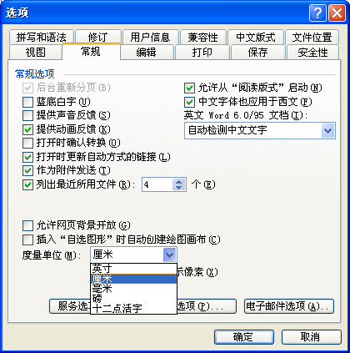
图2-15 工具-选项对话框中“常规”选项卡

2.11.1 度量单位
度量单位建议选用“厘米”或“磅”，1厘米=28.35磅，用磅作单位能调整得比较精细。各种中文字号与磅之间的换算关系参见表1-16。

2.11.2 其他重要选项
（1）蓝底白字。对于长时间在电脑上阅读电子文档需要选用，有助于减缓眼睛疲劳。
（2）提供声音、动画反馈。只对包含多媒体素材的文档有效。但需占用系统资源。编辑长文档时应禁用。
（3）插入“自选图形”时自动创建绘图画布。建议不用，因为绘图画布只是一个图形的组合框架，Word本身提供的绘图功能又不强，一般人很少会用Word提供的绘图工具去画较复杂的组合图形。选用它多少要占用一些资源。
（4）允许从“阅读版式”启动。Word 2003的视图选择按钮组中有一个“阅读版式”按钮，常用工具栏中也有一个“阅读”按钮，单击其中一个后就出现如图2-16所示的阅读版式。
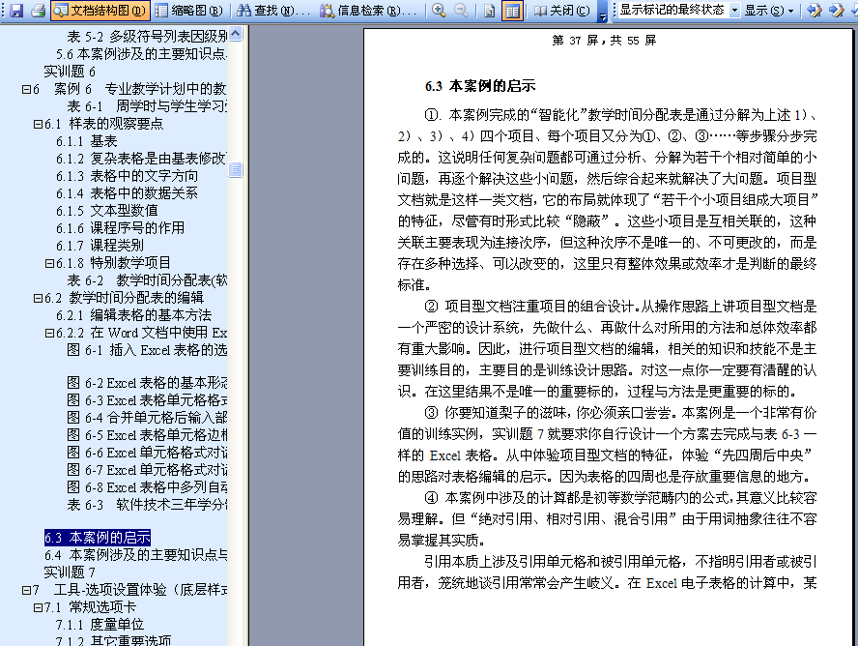
图2-16 Word的阅读版式
这种版式与PDF、CAJ等阅读器版式相似，特点是便于阅读长文档。要返回Word视图只需单击该图中第一行的“关闭”按钮即可。阅读版式中不能进行修改等编辑操作。
Word启动时是否选用这种版式应根据您自己的使用要求来定。一般不选。
（5）中文字体也用于西文。建议选用。Word允许中文、西文使用不同的字体，因此在“字体”对话框中有“中文字体”下拉列表框、又有“西文字体”下拉列表框。需要注意的是：同号的中、西文字符，字体不同其高度和宽度不同。
（6）为HTML功能显示像素。这在用Word制作网页时建议选用。
（7）使用字符单位。建议选用。此选项是智能选项，即Word会根据字符的字号自动换算为长度单位。例如，段落格式中有“首行缩进2字符”之类的设置就是如此换算的。
（8）三个按钮。“服务选项”、“Web选项”和“电子邮件选项”都是联机工作选项，即需要连通互联网才有效的选项。下面主要介绍“服务选项”，因为在本书讨论的范围内此选项对提高编辑工作质量，保持与微软的联络并获取最新资料有关。其他两个按钮所涉及的内容与本书的关系稍远些，感兴趣的话可自行操练，但需要有Web和E-mail方面的基础。
“服务选项”对话框采用了菜单式换屏（而不是选项卡式换屏）。请见图2-17、2-18、2-19。
此选项与“电子邮件”选项一样，是团队联网工作的基础。很有价值，但由于超出本书的范围，暂不予讨论。有兴趣的读者可通过菜单“工具”→“共享工作区”命令进入相应窗格作进一步了解。有的单位使用Notes建立办公自动化网络，其实熟悉Office的读者不妨从通过建立“共享工作区”开始，逐步构建团队的办公自动化网络。
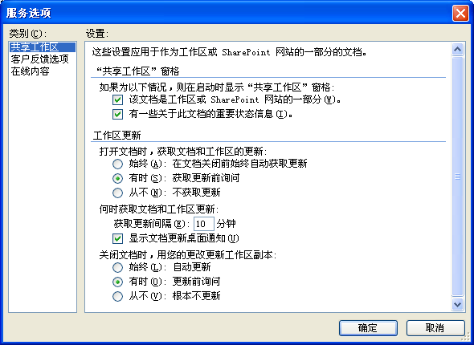 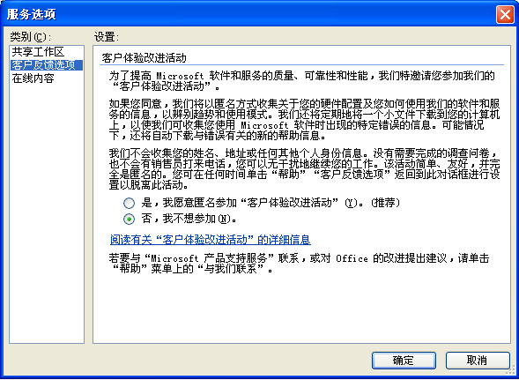
图2-17 Word的服务选项-共享工作区 图2-18 Word的服务选项-客户反馈
“共享工作区”的相关操作建议如图2-17进行设置。“客户反馈选项“须仔细阅读“客户体验改进活动”的有关条款，使用正版软件的读者且具备上网条件，建议您参加。因为能得到微软的帮助，同时也对进一步提高Word的质量、提高自己的编辑能力和理解程序的能力有帮助。
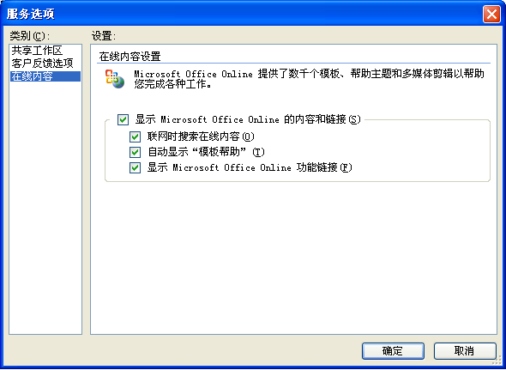
图2-19 Word的服务选项-在线内容
“显示Microsoft Office Online的内容链接“选项建议使用，因为这可以从微软网站获取许多在线帮助、相关信息以及许多新的在线文档模板。

2.12 编辑选项卡
编辑选项卡中的选项参见图2-20。
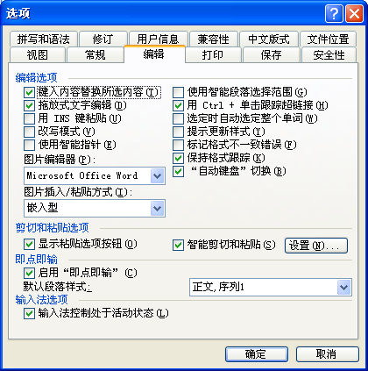
图2-20 “编辑”选项卡图示

2.12.1 编辑选项
建议使用如图2-20所示的默认选项，因为大多数人已经习惯这些默认选项了。
需要说明的是：
（1）若选用【Insert】键粘贴，【Insert】键原来的作用（插入/改写状态）就失效了。
（2）“图片插入/粘贴方式”一共有七种：嵌入型、四周型、紧密型、浮于文字上方、衬于文字下方、穿越型、上下型，默认方式建议采用嵌入型。因为嵌入型图片位置不易“飘移”。长文档中的图片必须是嵌入型的，不然位置飘移后较难复位。特别是在书籍编辑时尤为如此。确定了图片插入/粘贴的默认方式后，在文档编辑时还可以在右击弹出的快捷菜单“图片设置格式”命令中按需修改。
（3）“自动键盘”切换的意思是在使用中文输入法时，当输入点在西文字符后时会自动切换为西文输入法。但一般不能自动返回中文输入法。因此中西文混用时最好不选此项，不然要频繁地手动切换为中文输入法。

2.12.2 剪切和粘贴选项
建议使用剪切和粘贴选项，但应熟悉相应的具体设置，见图2-21，该图中全部是默认设置选项。下面通过一些实例来体验一下，假如修改这些选项有什么变化。
表2-6中有两个编号列表，设计时特地将编号格式和编号之后的间隔符采用不同的格式，以示区别。现将右边的第②项移动到左边第3列的位置上，结果见表2-7。
表2-6 关键能力的基本属性及培养要点
关键能力的基本属性 | 培养关键能力的要点
1．对人的发展必不可少  2．对其他能力的形成起关键作用  3．在各种专业领域普遍适用 | ① 引导者自身应具备关键能力  ② 关键能力经传授后就成为知识  ③ 设计周密的训练体验流程
表2-7 粘贴后的效果
关键能力的基本属性 | 培养关键能力的要点
1．对人的发展必不可少  2．对其他能力的形成起关键作用  3．关键能力经传授后就成为知识  4．在各种专业领域普遍适用 | ① 引导者自身应具备关键能力  ② 设计周密的训练体验流程
这表明经剪切、粘贴操作后粘贴的列表项与左列表合并，完全失去了自身原有的属性。这就是图2-21中最后一个选项生效的实例。
在图2-21中未作为默认选用的选项，应根据情况在恰当的时机选用。

2.12.3 即点即输
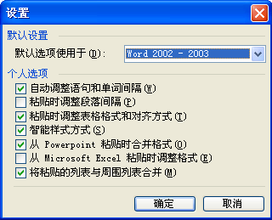
图2-21 剪切和粘贴的具体设置选项

该栏的两个选项均建议使用。特别是默认的段落格式，建议使用如图2-20所示的“正文，序列1”。因为若您不满意它的格式可以在“样式和格式”窗格中修改。使用其他样式反而失去一般性。建议在“样式和格式”窗格中去检查一下“正文，序列1”样式的具体格式参数是否符合工作的需要。如果修改，则修改值至少会在当前文档中生效，至于是否保存到所用的模板中（例如Normal.dot）文档中，就看是否选用“修改样式”对话框中的“添加到模板”的复选框。

2.12.4 输入法选项
输入法控制处于活动状态对于中西文混合输入是绝对必要的。

2.13 保存选项卡
“保存”选项卡中的选项参见图2-22。
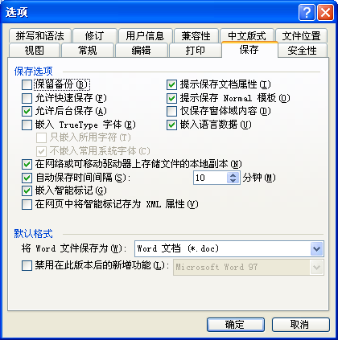
图2-22 “保存”选项卡图示

2.13.1 保存选项
保存选项对文档的存盘操作有重大影响，因此必须弄清楚12个保存选项的含义：
（1）“保留备份”是文档存盘时自动完成“除保存原文档外还增加一个备份“的操作，备份文档保存在原文档的同一目录中，文件长度与原文件一样。若原文件名为：“doc_ch01-1.doc”，则备份文件名为：“备份属于 doc_ch01-1.wbk”；尽管扩展名不同，但同样可以用Word打开。
（2）“允许快速保存”是以增量形式保存修改的部分，即文档保存以原存盘文档和修改部分的文档这种累加的形式保存，因此每次保存时需存盘的内容较少，因而较快。但文档的存盘容量会增大，经常修改的文档甚至会超出原文档许多倍。如果有必要选用这种方式，则过一段时间后应将文档另存为新文档，另存后的文档长度将大大减小。
（3）“允许后台保存”就是意味着单击“保存”按钮时，系统并不一定马上“存盘”，而是等系统空闲时再“存盘”。这种方式有利于系统资源的合理调度，提高系统的处理能力。
（4）“嵌入TrueType字体”选项选中后原呈灰色的两个选项会变亮，选择这些选项能保证在任何机器上正常显示您设计编辑的文档效果（不会因缺少字体而使文档外观逊色），但需付出额外的存储容量。
（5）“在网络或可移动驱动器上存储文件的本地副本”选项的基本含义是保存文件的本地副本，以提高文件的安全性。因此这种本地副本存储在网络存储器上或可移动驱动器上。但是，这决不意味着Word能智能到只要插入一张U盘，就会在保存文件的同时在U盘上保存一个副本！这是一个与工作网络有关的选项，即必须建立了一个工作网络，并在网络中设定好副本保存的路径（网络路径或可移动驱动器路径）下才有用。单机工作环境（包括能上网）下此选项基本无用。
（6）“自动保存时间间隔”，设定5分钟自动保存1次，相对较好，也就是说如果发生意外，损失的是最近5分钟的成果。但也不能设定过小的值，因为频繁进行存盘操作对系统的资源影响较大。
（7）“嵌入智能标记”是指在保存时嵌入智能标记。关于智能标记可参阅Microsoft Office Word帮助。图2-23也提供了与智能标记有关的、能进行自动更正的识别器。
（8）“在网页中将智能标记存为XML属性”选项对于用Word编辑网页是需要的。
（9）“提示保存文档属性”选项，强烈建议初学者使用。通过填写文档属性建立良好的将文件视为文档的习惯。只记住保存位置和名称只是记住了文件属性。文档属性的内容要多得多，参见图2-24。对于职业技术文档，这是一个十分重要的选项。
（10）“提示保存Normal.dot模版”选项，强烈建议初学者使用。通过选用该选项，当Normal.dot模板有变化时提示您保存，有利于加强对Normal.dot的认识。
（11）“仅保存窗体域内容”选项只对窗体文档有效，选用该选项能节省文档的存储空间。
（12）“嵌入语言数据”选项，对职业技术文档意义不大，建议不用。
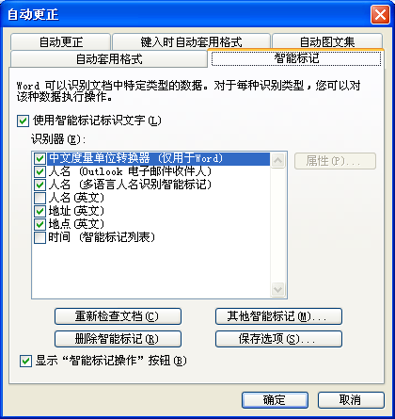 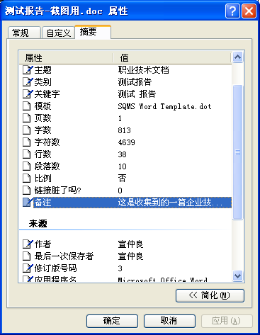
图2-23 “智能标记”选项卡图示 图2-24 文档属性对话框图示

2.13.2 默认格式
确定文档保存时的默认格式，一般选“Word文档（.doc）”。可选的文档格式有：文档模板（.dot）、XML文档（.xml）、网页（.htm or .html）、格式文档（.rtf）、纯文本（.txt）、works文档（.wps or .wtf）。列举这些文档格式名在于表明Word的兼容性，Word与这些众多的格式兼容表明Word能识别这些文档的格式控制符。此处的格式文档扩展名与单击菜单项“文件”→“另存为”命令所弹出的对话框中提供的格式文档扩展名种类一致。
“禁用此版本后的新增功能”选项的作用是与老版本的Word保持向下兼容性。不用老版本的Word就不必使用。

2.14 视图选项卡
“视图”选项卡相关功能介绍参见图2-25。
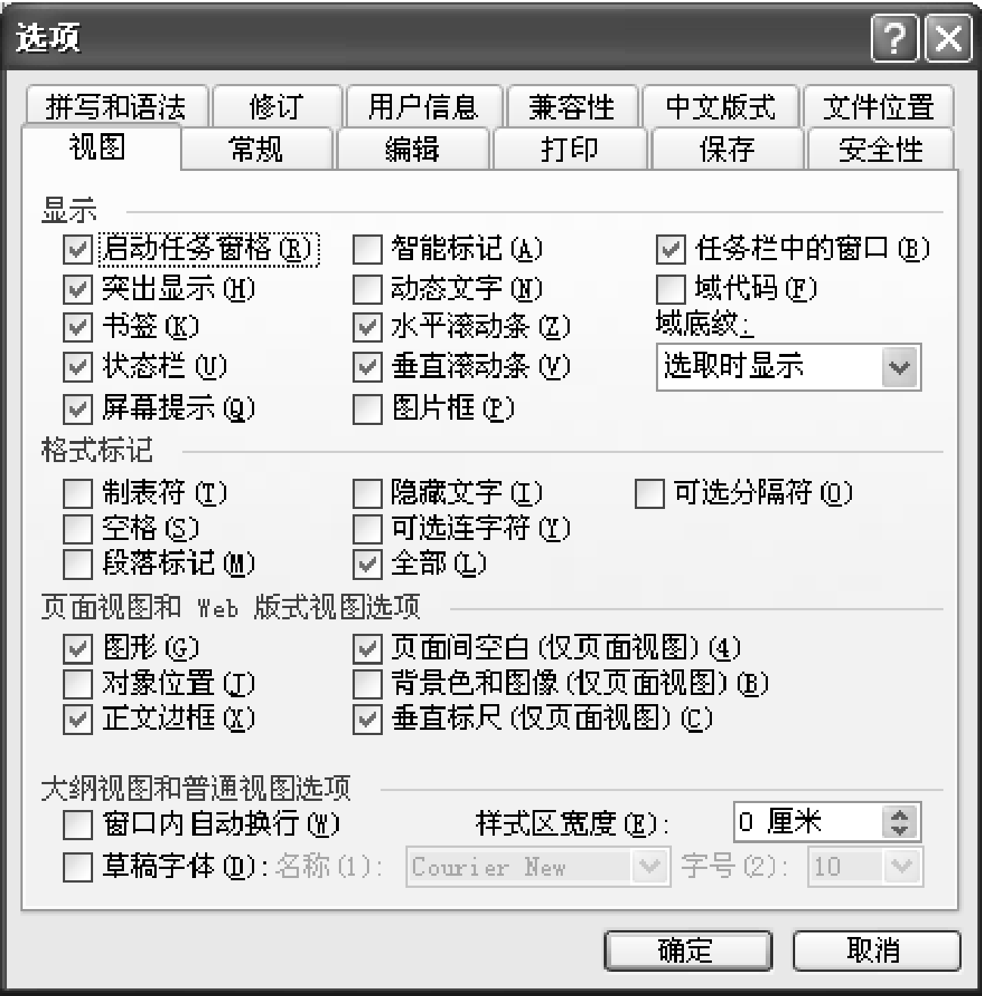
图2-25 “视图”选项卡
从该选项卡可知，曾经习以为常的界面，其实都不是不可改变的。这里29个选项决定了您看到的界面中是否能显示相应的内容或记号。

2.14.1 显示选项
（1）启动任务窗格。在第1章中就接触到的任务窗格，是可以“不出现“的。
（2）突出显示。“突出显示”是一种工具，它可标记和查找文档中的重要文本。在联机浏览文档时，文档的突出显示部分效果最佳。建议选用。若要更改突出显示的颜色，可单击“突出显示”按钮旁边的箭头，再单击所需颜色。如果使用的是单色或点阵打印机，应使用浅颜色突出显示要打印的那部分文档。
（3）书签。书签是加以标识和命名的位置或选择的文本，以便以后引用。例如，您可以使用书签来标识需要日后修订的文本。使用“书签”对话框（单击菜单“插入”→“书签”命令调出），就无需在文档中上下滚动来定位该文本。书签名必须以字母开头，可包含数字但不能有空格。可以用下划线字符来分隔文字，例如，“标题_1”。建议选用。
（4）状态栏。能提供许多编辑现场的可视化信息，建议选用。
（5）屏幕提示。启用此选项才能实现“鼠标悬停见真迹”的效果。
（6）智能标记。在Office中被识别和标记为特殊类型的数据。例如，人名或最近的Microsoft Outlook电子邮件收件人就是可以用智能标记来识别的标记的一种数据类型。在Word文档编辑区中经常能见到的“自动更正选项”按钮和“粘贴选项“按钮就是智能标记，使您可以直接执行操作，而不必单击工具栏 （工具栏：包含可用于执行命令的按钮和选项的栏。）上的按钮或打开对话框。建议选用。
（7）动态文字。有必要才选用。
（8）水平滚动条。建议选用。
（9）垂直滚动条。建议选用。
（10）图片框。选用它，插入图片后会自动在图片四周加上默认线型线宽的边框，酌情使用。
（11）显示任务栏中的窗口。建议选用，以便了解资源占用情况。
（12）域代码。除非特别需要，一般不用。
（13）域底纹。一般应当在选取时显示。

2.14.2 格式标记
建议选用“全部”复选框，其他各选项就不必一一选用了。

2.14.3 页面视图和Web版式视图选项
（1）左边三个选项建议全部选用。因为对象位置对排版很重要。
（2）右边三个仅对页面视图有效的选项，也建议全部选用。需要指出的是，垂直标尺在此决定是否选用，而水平标尺是在菜单项“视图”→“标尺”命令中取舍的。

2.14.4 大纲视图和普通视图选项
（1）建议使用“窗口内自动换行”。不然太长的句子超出屏幕宽度时看不到。
（2）草稿字体。一般场合选用意义不大，但对经常起草文件的秘书类人员建议选用。
（3）样式区宽度。建议使用0.5厘米以上，以便在大纲或普通视图中清晰地看出样式变化。

2.15 文件位置选项卡
“文件位置”选项卡及关联的“修改位置”对话框参见图2-26。
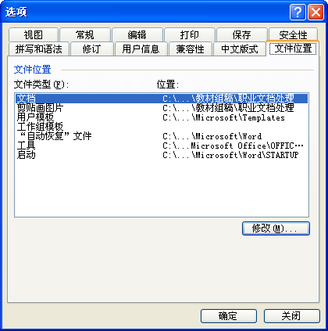 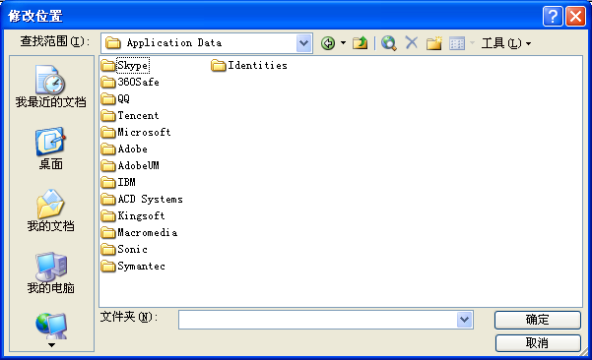
图2-26 “文件位置”选项卡及关联的“修改位置”对话框

2.15.1 文件位置选项
该选项卡中的选项对初学者十分重要。其中列出了六种文件的存放位置，尽管位置的具体信息因受对话框宽度的影响而不完整，但可以通过单击“修改”按钮后出现的“修改位置”对话框中的“查找范围”下拉列表框了解清楚，这对掌握“文件位置”（路径）是非常有益的。同时也能根据自己的需要设置好文档、模板等文件的合适存放位置，加快操作速度。
文件位置是打开文件、保存文件的具体位置，应设置为最常用的文件夹路径为宜。最常用的文件夹也会随情况而改变，因此此处的位置也应当随之而改变。
其余五种文件的位置建议一般情况下不作修改，因为是这是默认位置，大多数用户均是如此设置的、有共性。但是应当运用上面所介绍的方法去熟悉这些位置，这些位置中的文件对您灵活运用Word的各项功能非常有用。

2.15.2 修改位置对话框
该对话框与常见的“打开”、“另存为”等对话框非常相似，按“先四周后中央”的观察思路您能发现它的特点（即不同于“打开”、“另存为”等对话框的地方）吗？那就是该对话框的最底层位置是某一级文件夹而不是具体的文件！这与“修改保存位置”相匹配。从了解路径的角度说，此对话框中“查找范围”下拉列表框最重要，通过展开此下拉列表框，您能清楚地看到与资源管理器左窗格“目录树”类似的文件夹层次图——路径图。通过路径选择，最后在此对话框的最下面的文字输入框：“文件夹”名称输入框中出现您所想要的文件夹名时，单击“确定”就完成了修改位置的操作。

2.16 安全性选项卡
“安全性”选项卡中的选项参见图2-27。
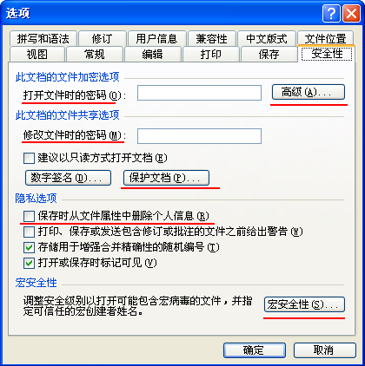
图2-27 “安全性”选项卡

2.16.1 文档的文件加密选项和共享选项
此两个选项是安全地使用文档的基本要求，但现在大多数用户对此漠然视之。职业技术文档必须使用此两个选项，这应当成为一种职业习惯。因为职业技术文档往往涉及企业技术细节，属于“商业机密”类的不在少数。再说，即使是保密级别较低的文档，让无关人或别有用心的人窃取或篡改也会引起较大的麻烦。设置密码后，在正常操作步骤上会多一步，这是正常的。原来不设密码的文档本来就是练习级或公开级的文档而非正式职业文档，从练习级文档操作中养成的习惯不值得保持。现在“抄袭”成风，不得不说与文档不设置密码的不良习惯有关。
设置“打开文件时的密码”使不知道密码的人无法利用此文档。但密码设置也应有个基本要求，“高级”按钮所对应的“加密类型”对话框中的相关设置就能满足此要求。
图2-28是此对话框的图示。此对话框中有多种加密类型可以选择，但应选图中所示项或以下的RC4加密类型，其对应的密钥长度为40-56之间（超出此范围会出提示性对话框）。密钥是加密时用的，不是密码本身。设定好密钥类型和密钥长度后，单击“确定”按钮退出，返回原对话框中设置密码。密码长度不应少于八个字符，可以是字母或数字或其他可打印字符。密码决不能设置得太容易，但必须便于自己记忆。可以选一首自己熟悉的诗或常看的一本工具书作为编制密码的脚本，并定期更换密码。对此事千万别图省事而让其流于形式，因为作为信息化时代的职业人，密码已经成为自身生存的必备条件之一了。
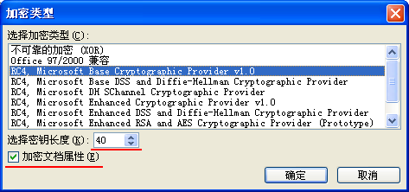
图2-28 与设置密码关联的“加密类型”对话框
至于加密文档属性建议一并选用，因为文档属性中包含个人信息。设定的密码需要输入2次，第一次输完后要进行第二次输入以确认（不一定马上进行第二次，例如在单击“确定”按钮之后再输第二次），如果前后两次输入有一点不同都需重新从头开始。这也是为了增强密码设定的可靠性（防止第一次输入时您自己也未注意到的误操作）。
设置“修改文件时的密码”使得不知道此密码的人即使打开了Word文档也仅限于“只读”。此时对其进行更改，只能以其他文件名保存该文档。不要以为另存以后就达到修改的目的了，因为文档属性不能被改变。这也说明了加密文档属性的重要性。
“建议以只读方式打开文档”的复选框意义不大，可以不选。
“数字签名”是通过数字证书对文档或宏（宏指令的简称，是插入Word程序、可以运行的指令集合）进行签名，是一种标记文档来源的保护手段。Office中的所有套件（Word、Excel、PowerPoint等）都可以通过数字签名来确认文档来源的可靠性。从有资质的数字证书颁发机构获得的数字证书才能被广大用户认可。对自己产生的职业技术文档进行“数字签名”的意义不大，因为有许多其他可达到相同目的的手段。
“保护文档”选项的作用与上面设置打开或修改密码的作用不同。“保护文档”是在文档可以使用的前提下设置的文档项目限制，而不是一定要对整个文档进行限制。因此它是一种灵活性更好的保护措施。
Word提供了两类保护文档的方式。单击“保护文档”按钮出现如图2-29（左）所示的对话框。
提示2-7：单击菜单“工具”→“保护文档”命令有同样效果。此功能不受编辑选项卡中是否选用“启用任务窗格”选项的限制。
第一类保护方式是“限制对选定的样式设置格式”，启用后原灰色的“设置”变亮可用，在出现的“格式设置限制”对话框（图2-29（右））的选择清单中对需限制修改的格式，选择其左边的复选框即可，单击清单下面的“全部”按钮意为禁改全部格式，“无”按钮解禁全部限制，“推荐的样式”按钮是Word设定的推荐样式禁改。
第二类保护方式是“编辑限制”，启用后的图示见图2-29（中），可从下拉列表框所列的四种编辑名称中选一种。
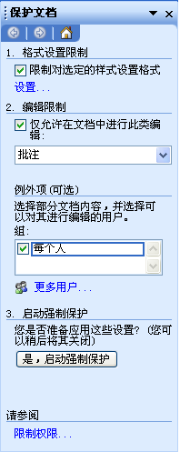 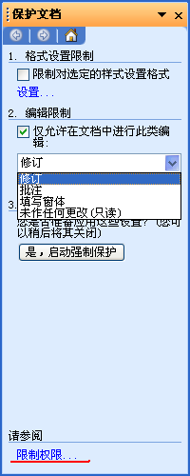 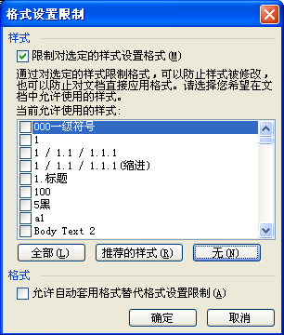
图2-29 “保护文档”窗格与“格式设置限制”对话框
选择“未作任何更改（只读）”选项则意味着全文档不能作任何修改，即使以其他名称另存为一篇文档同样不能作任何修改，这比设置“打开文件时的密码”进行保护的级别更高、更安全。
选择“批注”选项则意味着全文档不能作任何修改，有修改意见只能写在“批注”中（用菜单项“插入”→“批注”命令进行操作）。批注是一项非常重要的审阅功能，批注一般由加批注者、批注编号和批注内容三部分组成。批注者的显示信息是“用户信息”选项卡中填写的姓名缩写，编号从1开始。以后再插入新的批注，Word会自动进行调整。
选“填写窗体”的作用是对于窗体文档（第3章中有初步介绍，在提高篇中详细介绍），除了指定的区域中可以输入信息外，其他部分一律禁入。Office套件均提供了窗体保护功能。使用窗体保护功能时，窗体域中的所有信息都将重新设置，分为可改不可改两部分。
窗体保护可以设置密码（非必选项）。若指定密码，则知道密码的用户能解除保护并修改窗体，不知道密码的用户只可在窗体域中输人信息。
如果要保护整个窗体，请直接单击“确定”按钮。若只要保护部分窗体，这些部分必须处于不同的节中，单击“节”，然后在列表清单中去除不需要保护的节。

2.16.2 隐私选项
“保存时从文档属性中删除个人信息”复选框。文档属性中的个人信息非常有限，参见图2-24。是否选用应根据个人爱好和情况需要定。
“打印、保存或发送包含修订或批注的文字之前给出警告”复选框。建议选用。尤其对于打印，包含修订和批注信息的文档打印时会自动缩小页面，以腾出空间打印正文边框以外的修订或批注信息。
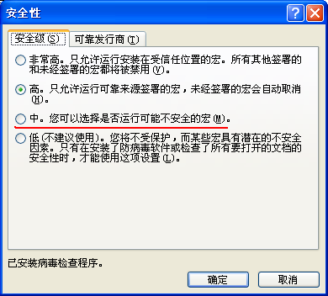
图2-30 “宏安全性”对话框图示

“存储用于增强合并精确性的随机编号”复选框。建议选用。不然文档中的批注、脚注、尾注的编号将可能出现乱序。
“打开或保存时标记可见”复选框。建议选用，标记不可见会增加操作难度。

2.16.3 宏安全性
宏病毒是Word文档最大的安全隐患，此“安全性”选项卡中的“宏安全性”按钮就是为了防止感染宏病毒而采取的预防措施。单击此按钮可打开“安全性”对话框。
提示2-8：单击菜单“工具”→“宏”→“安全性”命令有同样效果。此功能也不受编辑选项卡中是否选用“启用任务窗格”选项的限制。
此对话框又有两张选项卡，其中在“安全级”选项卡中可进行高、中、低三挡选择。
高级别（默认选项，对初级用户适用）将只运行可靠来源的宏（在“可靠发行商”选项卡中进行设置），其他宏一律取消。
中级别在打开一个宏时，会看到一个对话框，提示用户是否运行它。此级别对了解宏的基本知识的用户均适用，也是某些高级Word文档运行时建议的级别。例如第3章亲自动手做10和11完成后的文档，要能正常打开，就要用到此选项。
低级别就是不进行保护，不建议使用。
当选择高级别时，已安装的模板和加载项（包括向导）中的宏可能会被禁用。此时应在“安全性”对话框的“可靠发行商”选项卡中选择“信任所有安装的加载项和模板”复选框，这样才能保证让安装的加载项、模板和宏不被禁用。因为所有随Microsoft Office 2003安装的模板、加载项和宏都经过了Microsoft数字签名，不用担心有宏病毒。

2.17 用户信息选项卡
此选项卡的内容相对较少。参见图2-31。
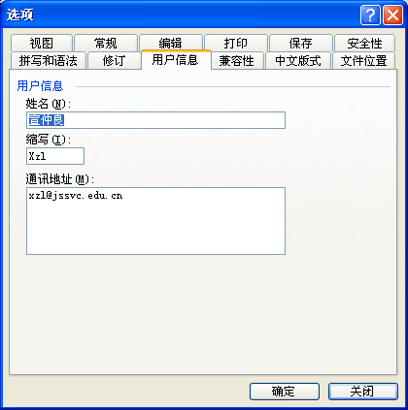
图2-31 “用户信息”选项卡图示

2.17.1 姓名缩写
姓名缩写很重要，Word会调用，如前面已经提到的“批注者信息”用的就是它。因此应正确填写。

2.17.2 通信地址
通信地址应填写电子邮件地址。因为电子邮件地址是一种Microsoft认可的个人身份识别符号，MSN和Word中“保护文档”的用户清单中均可使用它。

2.18 拼写和语法选项卡
“拼写和语法”选项卡中的选项介绍参见图2-32。
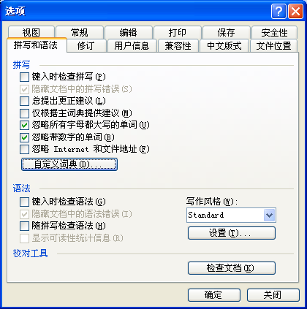
图2-32 “拼写和语法”选项卡图示

2.18.1 特点
此选项卡内容的形式与众不同：有三项是灰色的，但均已被选用。其中的每一项都与它的前一项互斥，即选用前一该项就会消失。
它有相当的智能性，但在没有中文电子词典可用的情况下仅对英文有效。

2.18.2 应当选用的项
“忽略所有字母都大写的单词”、“忽略带数字的单词”、“忽略Internet和文件地址”。

2.18.3 应当慎用的项
“键入时检查拼写”、“总提出更正建议”、“键入时检查语法”、“随拼写检查语法”四复选框，因为它们都需占用较大的系统资源，影响Word运行效率。除非必要（如处理英文文档或英文单词较多的文档），一般不要选用。

2.18.4 检查文档按钮
建议文档书写完毕后使用。

2.19 其他选项卡
其他几张选项卡，“打印”选项卡在第1章中已有阐述。“修订”、“兼容性”和“中文版式”选项卡建议您自己通过练习来掌握，因为这些选项卡对职业格式文档的作用不大。

亲自动手做8
素材：“原始-段落对齐格式和中文版式控制文档.doc”
效果：“效果-段落对齐格式和中文版式控制文档.doc”
通过改变中文版式控制和段落格式，使原始文档中的排版缺陷得以改进。改进的最低要求是修改后的原始文档至少达到效果文档的水平。相信您能做得更好。

